
Universitatea „Babeș-Bolyai”
Facultatea de Chimie și Inginerie Chimică
Departamentul de Inginerie Chimică

Modelarea cu rețele neuronale artificiale a generării foto-induse a nanopartculelor de aur și dinamica temperaturii acestora

Student Doctorand:
Ana Maria Mihaela Gherman

Conducător Științific:
Prof. Dr. Ing. Paul Serban Agachi

Cluj-Napoca
2018

Table of Contents
Abrevieri și nomenclatură 4
Informații generale 8
Motivația tezei de doctorat 8
Obiectivele tezei de doctorat 8
Structura tezei de doctorat 9
1. Introducere 10
1.1 Nanotehnologie 10
1.2 Nanoparticule 11
1.3 Nanoparticule de aur 13
1.3.1 Proprietățile nanoparticulelor de aur 13
1.3.2 Sinteza nanoparticulelor de aur 19
1.3.3 Creșterea nanoparticulelor de aur 30
1.3.4 Aplicații 31
2. Part A –Sinteza, caracterizarea și modelarea procesului de generare a nanoparticulelor de aur 35
2.1 Introducere 35
2.2 Partea experimentală 37
2.2.1 Reactivi 37
2.2.2 Instrumentație 37
2.2.3 Prepararea probelor 38
2.2.4 Tehnici de caracterizare 39
2.2.5 Influența vitezei de scanare și a puterii de iradiere asupra culorii probelor 40
2.2.6 Influența vitezei de scanare și a puterii de iradiere asupra maximului de absorbție 41
2.3 Determinarea dimensiunii nanoparticulelor de aur 47
2.4 Modelarea dimensiunii nanoparticulelor de aur cu ajutorul rețelelor neuronale artificiale 50
2.4.1 Rețelelor neuronale artificiale (RNA) cu 2 straturi ascunse 53
2.4.1.1 Evaluarea statistica a rețelelor neuronale artificiale (RNA) 54
2.4.1.2 Predicțiile rețelelor neuronale artificiale (RNA) 55
2.4.2 Evaluarea importanței variabilelor de intrare 58
2.4.3 Rețelelor neuronale artificiale (RNA) cu un strat ascuns 58
2.4.3.1 Evaluarea statistică a rețelelor neuronale artificiale (RNA) 59
2.4.3.2 Impactul relativ al fiecărui parametru de proces asupra dimensiunii nanoparticulelor de aur 61
2.5 Partea A - Concluzii 62
3. Partea B – Nanoparticule de aur în câmp laser: Generare de căldură și Transfer termic 64
3.1 Introducere 64
3.2 Dinamica temperaturii unui sistem ce conține o nanoparticula de aur înglobată într-o matrice polimerică (PSS) – influența dimensiunii AuNP 68
3.2.1 Metode 68
3.2.2 Rezultate și discuții 71
3.3 Dinamica temperaturii unui sistem ce conține un ansamblu de nanoparticule de aur înglobate într-o matrice polimerică – influența distribuției AuNPs 75
3.3.1 Metode 75
3.3.2 Rezultate și discuții 77
3.4 Dinamica temperaturii unui sistem ce conține un ansamblu de nanoparticule de aur sferice, înglobate într-o matrice polimerică (PSS) – influența conductivității termice la interfață 83
3.4.1 Metode 83
3.4.2 Rezultate și discuții 85
3.5 Efecte de tip ”near-field”. Dinamica temperaturii nanoparticulelor de aur iradiate cu laser 89
3.5.1 Nanoparticule de aur într-o geometrie de tip cruce – model 2D 91
3.5.1.1 Metode 91
3.5.1.2. Rezultate și discuții 94
3.5.2 Influența efectelor de tip ”near-field” asupra temperaturii nanoparticulelor de aur – model 3D 98
3.5.2.1 Metode 98
3.5.2.2 Rezultate și discuții 99
3.5.3 Influența distanței dintre nanoparticulele de aur asupra căldurii degajate de acestea și asupra temperaturii lor maxime. Comparație între doua modele care au abordări diferite. 103
3.5.3.1 Metode 103
3.5.3.2 Rezultate și discuții 104
3.6 Partea B -Concluzii 107
Concluzii Generale 111
Bibliografie 116

Cuvinte Cheie: nanoparticulă de aur, rețea neuronală artificială, sinteză foto-chimică, scriere directă cu radiaţie luminoasă, iradiere cu laser, transfer de căldură, distribuția temperaturii, efecte în câmp electromagnetic apropiat.

Informații Generale
Motivația tezei de doctorat
Nanoparticulele de aur (AuNPs) sunt studiate intensiv datorită biocompatibilității, suprafeței specifice mari, dar mai ales datorită proprietăților optice, electronice și foto-termice care sunt dependente de dimensiunea AuNPs. O consecință a acestor caracteristici unice sunt aplicațiile nanoparticulelor în detecție, imagistică, propagare a luminii, cataliză, transport și eliberare controlată a medicamentelor, tratamentul cancerului prin hipertermie sau tehnologia cu bule. Datorită acestui număr mare de aplicații s-au dezvoltat diferite metode de sinteză a nanoparticulelor de aur. Una dintre cele mai avantajoase metode de sinteză este generarea foto-chimică a AuNPs, tehnică recunoscută pentru capacitatea de sintetiză a nanoparticulele în diferite medii, precum și pentru controlul procesului de reducere in situ.
Provocarea tuturor metodelor de sinteză a AuNPs este asigurarea controlului asupra dimensiunii și formei particulelor, proces care implică cunoașterea influenței parametrilor de reacție, chimici și fizici, asupra morfologiei AuNPs.
În ceea ce privește sinteza foto-chimică, unul dintre parametrii care poate influența procesul de generare a AuNPs este creșterea temperaturii. Acest fenomen este cauzat de efectul foto-termic produs de nanoparticulele deja formate și este responsabil atât pentru scăderea dimensiunii acestora, dar și pentru deteriorarea nedorită a filmului polimeric în care sunt generate particulele sau, în unele cazuri, pentru ablația acestuia.
Obiectivele tezei de doctorat
În această teză de doctorat s-au generat nanoparticule de aur într-un film polimeric gros, folosind o metodă de scriere directă (DLW). Nanoparticulele formate s-au caracterizat folosind metode optice de microscopie şi spectroscopie, respectiv microscopie electronica de transmisie (TEM).
Cu scopul de a controla dimensiunea AuNPs, s-a dezvoltat o rețea neuronală artificială (RNA) care ia în considerare influența celor mai importanți parametri care influențează dimensiunea acestora. Astfel, bazându-se pe parametri de proces fizici și chimici, model matematic considerat este capabil să prezică, cu un înalt coeficient de siguranță, dimensiunea nanoparticulelor de aur. De asemenea, este investigată corelația dintre dimensiunea prezisă a nanoparticulei și parametrii de proces analizați. În plus, se efectuează și o ierarhizare a variabilelor de intrare din punct de vedere al influnței acestora asupra dimensiunii nanoparticulelor generate.
Un control îmbunătățit al procesului de generare a nanoparticulelor de aur presupune și managementul controlului temperaturii, care poate fi făcut doar în urma studierii factorilor care influențează creșterea temperaturii nanoparticulelor, precum și a determinării dinamicii temperaturii în sistem. În acest sens, s-a studiat dinamica temperaturii în diferite sisteme care sunt iradiate cu lumină UV folosind modelarea matematică. De asemenea, s-a studiat influența dimensiunii, numărului și distribuției nanoparticulelor în matricea care le înconjoară, dar și influența conducției termice la interfață asupra dinamicii temperaturii în sistem. S-a urmărit efectul interacțiunilor în câmpul electromagnetic apropiat, orientarea nanoparticulelor raportată la polarizarea câmpului electic și influența distanței dintre nanoparticule asupra generării de căldură, și implicit asupra temperaturii acestora. În final, s-a studiat impactul celor mai importante două modele matematice care descriu generarea de căldură în AuNPs.
Structura tezei de doctorat
Această teză de doctorat este structurată în două părți, acestea fiind precedate de o parte intruductivă. Introducerea - prezintă o vedere de ansamblu asupra metodelor de sinteză ale nanoparticulelor de aur, aplicațiile acestora și cunoștințele teoretice necesare pentru a înțelege proprietățile optice și comportamentul foto-chimic a AuNPs. În partea a doua – Parte A – este prezentată metoda de sinteză a AuNPs folosită în această teză de doctorat, este dezvoltată o reţea neuronală artificială (RNA) care prezice dimensiunea particulelor și este efectuată o ierarhizare a variabilelor de intrare din punct de vedere a influenței acestora asupra dimensiunii AuNPs. A treia parte – Partea B – se concentrează asupra efectelor foto-termice generate de nanoparticulele de aur și studiază dinamica temperaturii în diverse sisteme ce sunt iradiate cu lumină UV, luând în considerare efectele de propagare.

2. Partea A – Sinteza, caracterizarea și modelarea procesului de generare a nanoparticulelor de aur
2.1 Introducere
Unul dintre motivele care îngreunează modelarea dimensiunii la care ajung AuNPs în urma sintezei este existența unor opinii diferite referitoare la mecanismul de formare a nanoparticulelor. În ceea ce privește sinteza chimică, modelul LaMer și modificările acestuia sunt general acceptate, dar articole recente care folosesc investigații experimentale rezolvate în timp sugerează că mecanismul de formare a AuNPs depinde de agentul reducător folosit. De asemenea, mecanismul de formare a nanoparticulelor de aur generate foto-chimic, sau prin alte metode de sinteză decât cea chimică, nu sunt suficient investigate, iar influența unor parametrii precum puterea de iradiere, timpul de iradiere sau concentrația polimerului nu este cunoscută. Astfel, încă nu există un model matematic care să ia în considerare toți parametrii care influențează formarea nanoparticulelor de aur, iar experimental, obținerea unei dimensiuni dorite se face de cele mai multe ori prin încercări repetate.
Importanța dezvoltării unui model care să fie capabil să prezică dimensiunea nanoparticulelor de aur este demonstrată de numeroasele aplicații care depind de dimensiunea acestora. În acest sens, rețelele neuronale artificiale reprezintă unul dintre instrumentele folosite pentru predicție, fiind capabile să modeleze probleme neliniare complexe. În plus, aceste modele matematice de mare viteză nu necesită expresii matematice pentru descrierea fenomenelor investigate, iar dezvoltarea lor se bazează pe un număr finit de perechi de date experimentale de tipul intrări-ieșiri.
Scopul acestei părți este de a dezvolta o rețea neuronală artificială care, pe baza celor mai importanți parametri care influențează sinteza nanoparticulelor de aur, să prezică dimensiunea acestora. De asementea, pe baza rețelei dezvoltate, se studiază corelația dintre parametrii de intrare ai rețelei neuronale și dimensiunea nanoparticulelor. În plus, se efectuează o ierarhizare a parametrilor de intrare din punct de vedere al influenţei lor asupra dimensiunii nanoparticulelor.
2.2 Partea experimentală
O soluție care conține citrat de sodiu, acid polistiren sulfonic și acid tetracloroauric este aplicată pe o lamelă de sticlă sub forma unui film gros. Probele astfel preparate sunt așezate într-un set-up folosit pentru scrierea directă (DLW set-up) care este alcătuit dintr-un microcop inversat echipat cu obiective cu fluorit, cu magnificație de 10X, 20X și 40X și un sistem piezo XYZ de nanopoziționare. Pentru aceste experimente sunt folosite 12 viteze de scanare (2, 3, 5, 8, 10, 15, 20, 25, 30, 40, 60 and 80 μm/s), și două puteri de iradiere de 100 W (P1) și 50 W (P2). Lumina focalizată în probă are un spot al cărui diametru depinde de mărirea obiectivului: 557 µm (10X), 281 µm (20X), and 139 µm (40X).
Procesul de generare a AuNPs are loc în planul focal al probei, într-un volum limitat, in condiţii normale de temperatură si presiune. Pentru caracterizarea AuNPs s-au folosit metode optice, spectroscopice și, de asemenea, microscopia optică de transmisie (TEM).
2.2.5. Influența vitezei de scanare și a puterii de iradiere asupra culorii probelor
Culoarea tiparelor de aur generate poate da informații cantitative referitor la influența parametrilor de proces, precum viteza de scanare sau puterea de iradiere (Figura 1).
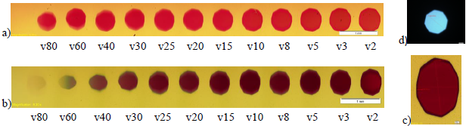
Figura 1. Imagini de microscopie optică MIA a două serii de tipare filiforme care conțin nanoparticulede aur, imagini înregistrate cu BF la o magnificație de 6.3x, obținute cu ajutorul set-up-ului de scriere directă la viteze între 2 și 80 μm/s la diferite puteri: a) 100 W (P1); b) 50 W (P2); c) detaliu înregistrat la o magnificație de 12.6x. d) Imagine optică de fluorescență a spotului de lumină focusat în probă la magnificația de 6.3x (557 μm).
Rezultatele prezentate în Figura 1 indică faptul că, la aceeași viteză de scanare, culoarea tiparelor de aur progresează de la culoarea Chili Red pentru puterea P1 (Figura 1a) la culoarea Sangria în cazul iradierii cu puterea P2 (Figura 1b). Chiar dacă în interiorul structurii generate există o distribuție uniformă a culorii, în cazul vitezelor de scanare mai mari de 15 μm/s culoarea tinde să descrească în intensitate o dată cu creșterea vitezei de scanare. Acest comportament este evidențiat mai ales în Figura 1b, unde tiparele de aur își schimbă culoarea de la o nuanță de roșu mai închis la un roșu mai deschis, sau chiar în unele cazuri la gri.
2.2.6 Influența vitezei de scanare și a puterii de iradiere asupra maximului de absorbție
Investigațiile spectroscopice sunt una din metodele folosite pentru a monitoriza schimbările din interiorul zonei iradiate. Maximele de absorbție obținute se încadrează între 531-604 nm și sunt specifice rezonanțelor plasmonice de suprafață localizate (LSPR) ale nanoparticulelor de aur. Spectrele de absorbție UV-vis prezentate sunt înregistrate pentru raportul de concentrații citrat:Au³⁺ c2, în cazul unor viteze de scanare similare, dar pentru puterile de iradiere P1, respectiv P2 (Figura 2).
a) 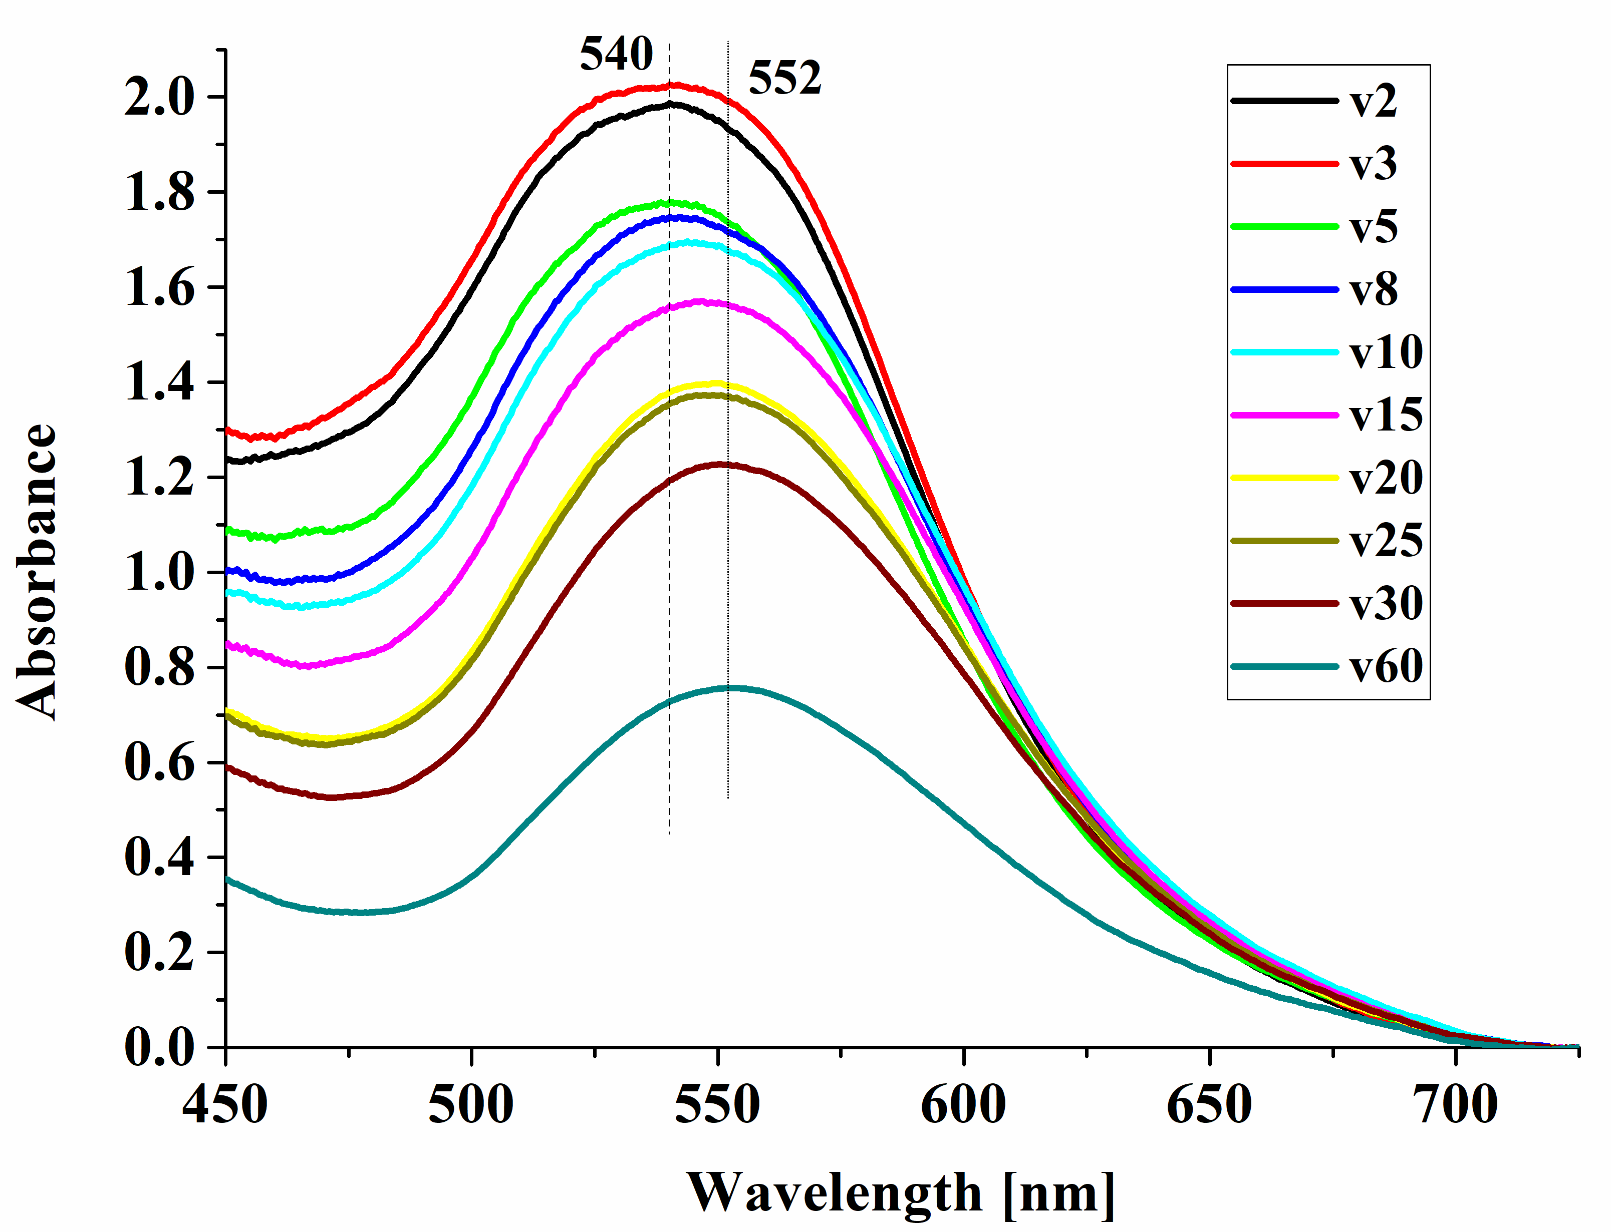 | b)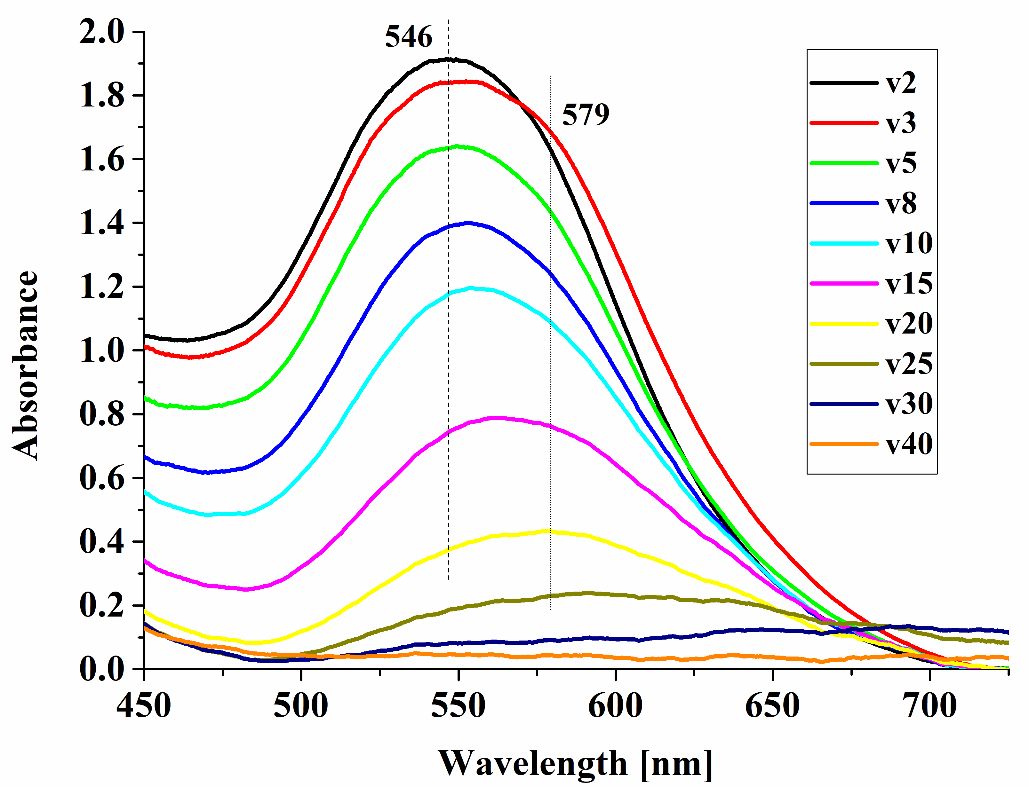
Figura 2. Spectre de absorbție UV-vis obținute în film gros pentru două serii de nanoparticule de aur care au viteze de scanare similare, raportul de concentrații citrat:Au³⁺ c2 și magnificația 6.3x, dar puteri diferite: a) 100 W (P1), b) 50 W (P2).
Analizând rezultatele se poate observa că, pentru același raport de concentrație citrat:Au³⁺ și aceleași puteri de iradiere, maximul de absorbție crește odată cu creșterea vitezei de scanare. De asemenea, diferența dintre cele două puteri de iradiere folosite este că pentru puterea P2 maximele de absorbție au valori mai ridicate, 546-579 nm, în timp ce în cazul folosirii puterii P1 au valori de 540-552 nm.
Influența vitezei de scanare, a raportului de concentrații citrat:Au³⁺, a magnificației și a puterii de iradiere este evidențiată în Figura 3 a,b și c.
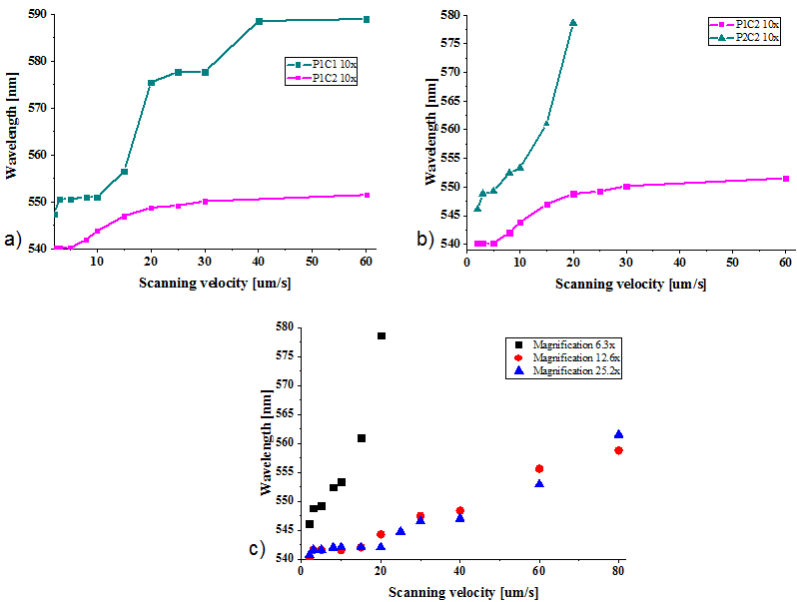
Figure 3. Dependența maximului de absorbție a tiparelor de aur de viteza de scanare la: a) raport de concentrații citrat:Au³⁺ crescător (c1 și c2) la aceeași intensitate (4.11e4 W/cm²) b) intensități descrescătoare (4.11e4 and 2.055 W/cm²) și raport de concentrații identic (c2); c) magnificații crescătoare (6.3x, 12.6x, 25.2x) și aceeași putere (P2) și raport de concentrații identic (c2).

În Figura 3a se poate observa că o creștere a vitezei de scanare determină o creștere a maximului de absorbție. De asemenea, menținând aceeași putere (P1), un raport de concentrații mai ridicat produce o scădere dramatică a maximului de absorbție, iar pentru viteze de scanare care au valori mai mari de 20 μm/s, se poate observa prezența unei ”terase”. Acest comportament confirmă faptul că ionii de citrat joacă un rol important în stabilizarea nanoparticulelor de aur, împiedicând aglomerarea acestora.
Intensitatea radiației depinde de puterea de iradiere sau de magnificația obiectivului. Influența intensității radiației asupra maximului de absorbție este evidențiată în Figurile 3b și 3c. Astfel, se poateobservă că o creștere a puterii de iradiere duce la o creștere aproape exponențială a maximului de absorbție. Cu toate acestea, o descreștere semnificativă de 34 nm are loc în cazul generării nanoparticulelor de aur folosind o magnificație de 6.3x și 12.6x, în timp ce o creștere a magnificației la 25.2x duce la o creștere nesemnificativă a maximului de absorbție.
2.3 Determinarea maximului de absorbție
Dimensiunea nanoparticulelor de aur generate este analizată cu ajutorul microscopiei electronice în transmisie (TEM) în cazul a șase probe care sunt preparate cu ajutorul metodei de scriere directă, iar maximul de absorbție al acestor probe este bine distribuit în intervalul studiat. Pentru a determina dimensiunea reală a nanoparticulelor de aur s-au corelat dimensiunile medii ale celor șase probe, obținute la TEM, și maximul lor de absorbție. Astfel, s-a obținut o funcție exponențială care fitează maximul de absorbție în funcție de dimensiunea nanoparticulelor de aur.
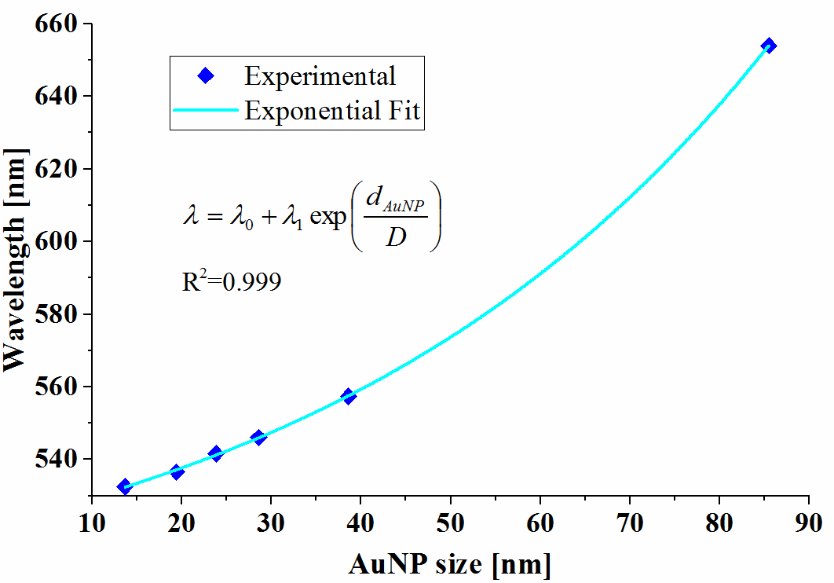
Figura 4. Corelarea între maximul de absorbție și diametrele medii obținute din microscopia TEM pentru AuNPs generate în film polimeric gros și curba de fitare
Cunoscând valorile maximului de absorbție, dimensiunea nanoparticulelor de aur se poate determina folosind următoarea ecuație:
 | 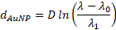 | (1)
unde, λ₁ (31.55), D (52.14) and λ₀ (491.36) sunt parametrii de fitare pentru un factor de corelație de 0.999.
2.4 Modelarea dimensiunii nanoparticulelor de aur cu ajutorul rețelelor neuronale artificiale (RNA)
Viteza de scanare, intensitatea radiației și raportul concentrațiilor citrat:Au³⁺ sunt parametrii de proces care influențează rezonanța plasmonică de suprafață localizata și implicit maximul de absorbție. Din acest motiv, RNA are ca variabile de intrare viteza de scanare, intensitatea radiației și raportul concentrațiilor citrat:Au³⁺, iar ca variabilă de ieșire maximul de absorbție. RNA se bazează pe setul de date obținut la partea experimentală.
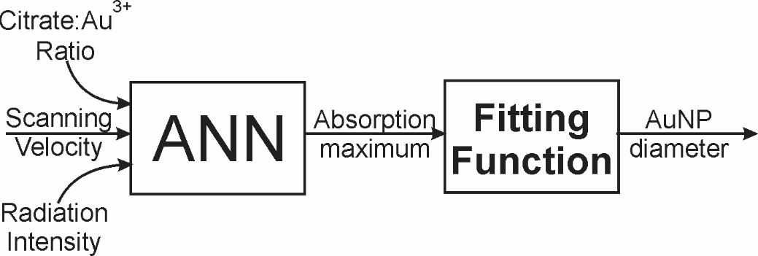
Figura 5. Reprezentarea schematică a rețelei neuronale artificiale și funcția de fitare asociată
Cu scopul de a dezvolta cea mai bună RNA, capacitatea de predicție este testată pentru două RNA multistrat de tipul ”feedforward”, care diferă doar din punct de vedere al structurii: o rețea neuronală are doar un singur strat ascuns (RNA I), iar cea de a doua rețea neuronală are două straturi ascunse (RNA II). Numărul de neuroni din straturile ascunse este oținut prin testarea sistematică a performanțelor RNA. Ambele RNA folosesc algoritmul cu propagare inversă a erorii (”backpropagation”) pentru a calcula ponderile și bias-urile, iar pentru antrearea rețelei folosesc algoritmul de învățare Levenberg-Marquart. În plus, RNA își ajustează ponderile și biasurile astfel încât să minimizeze funcția obiectiv care este în acest caz eroarea medie pătratică (MSE).
Performanțele celor două RNA sunt evaluate considerând cel mai ridicat factor de corelație Pearson și cea mai scăzută eroare relativă.

2.4.1 Reţea neuronala artificială (RNA) cu doua straturi ascunse

2.4.1.1 Evaluarea importanței variabilelor de intrare
Cea mai bună RNA dezvoltată și antrenată are 3 neuroni în primul strat ascuns și 7 neuroni în cel de-al doilea strat ascuns, având o foarte bună corelație între datele experimentale și cele prezise de rețea, lucru dovedit de factori de corelație Pearson mai mari de 0.95 pentru toate seturile de date. Valorile factorilor de corelație și erorile relative medii și maxime sunt prezentate în Tabelul 1.
Tabelul 1. ANN II - Erorile relative medii și maxime (în valori absolute) determinate pentru setul de date de antrenare, validare și testare
 | Eroare relativă medie [%] | Eroare relativă maximă [%] | Factor de corelație Pearson
Antrenare | 0.2 | 1.21 | 0.992
Validare | 0.33 | 1.35 | 0.980
Testare | 0.53 | 2.62 | 0.959
Factorii de corelație ridicați și erorile relative scăzute demonstrează faptul că valorile maximului de absorbție prezise de RNA, și astfel dimensiunea AuNPs, sunt bine corelate cu valorile oținute experimental.

2.4.1.2 Predicțiile reţelei neuronale artificiale (RNA)
Datorită performanțelor ridicate, RNA este folosită pentru a prezice dimensiunea AuNPs în cazul în care îi sunt prezentate valori noi ale parametrilor de intrare, valori care sunt diferite de cele obținute în experimente. Astfel, este studiată influența vitezei de scanare, a intensității radiației și a raportului de concentrații citrat:Au³⁺ asupra dimensiunii AuNPs.
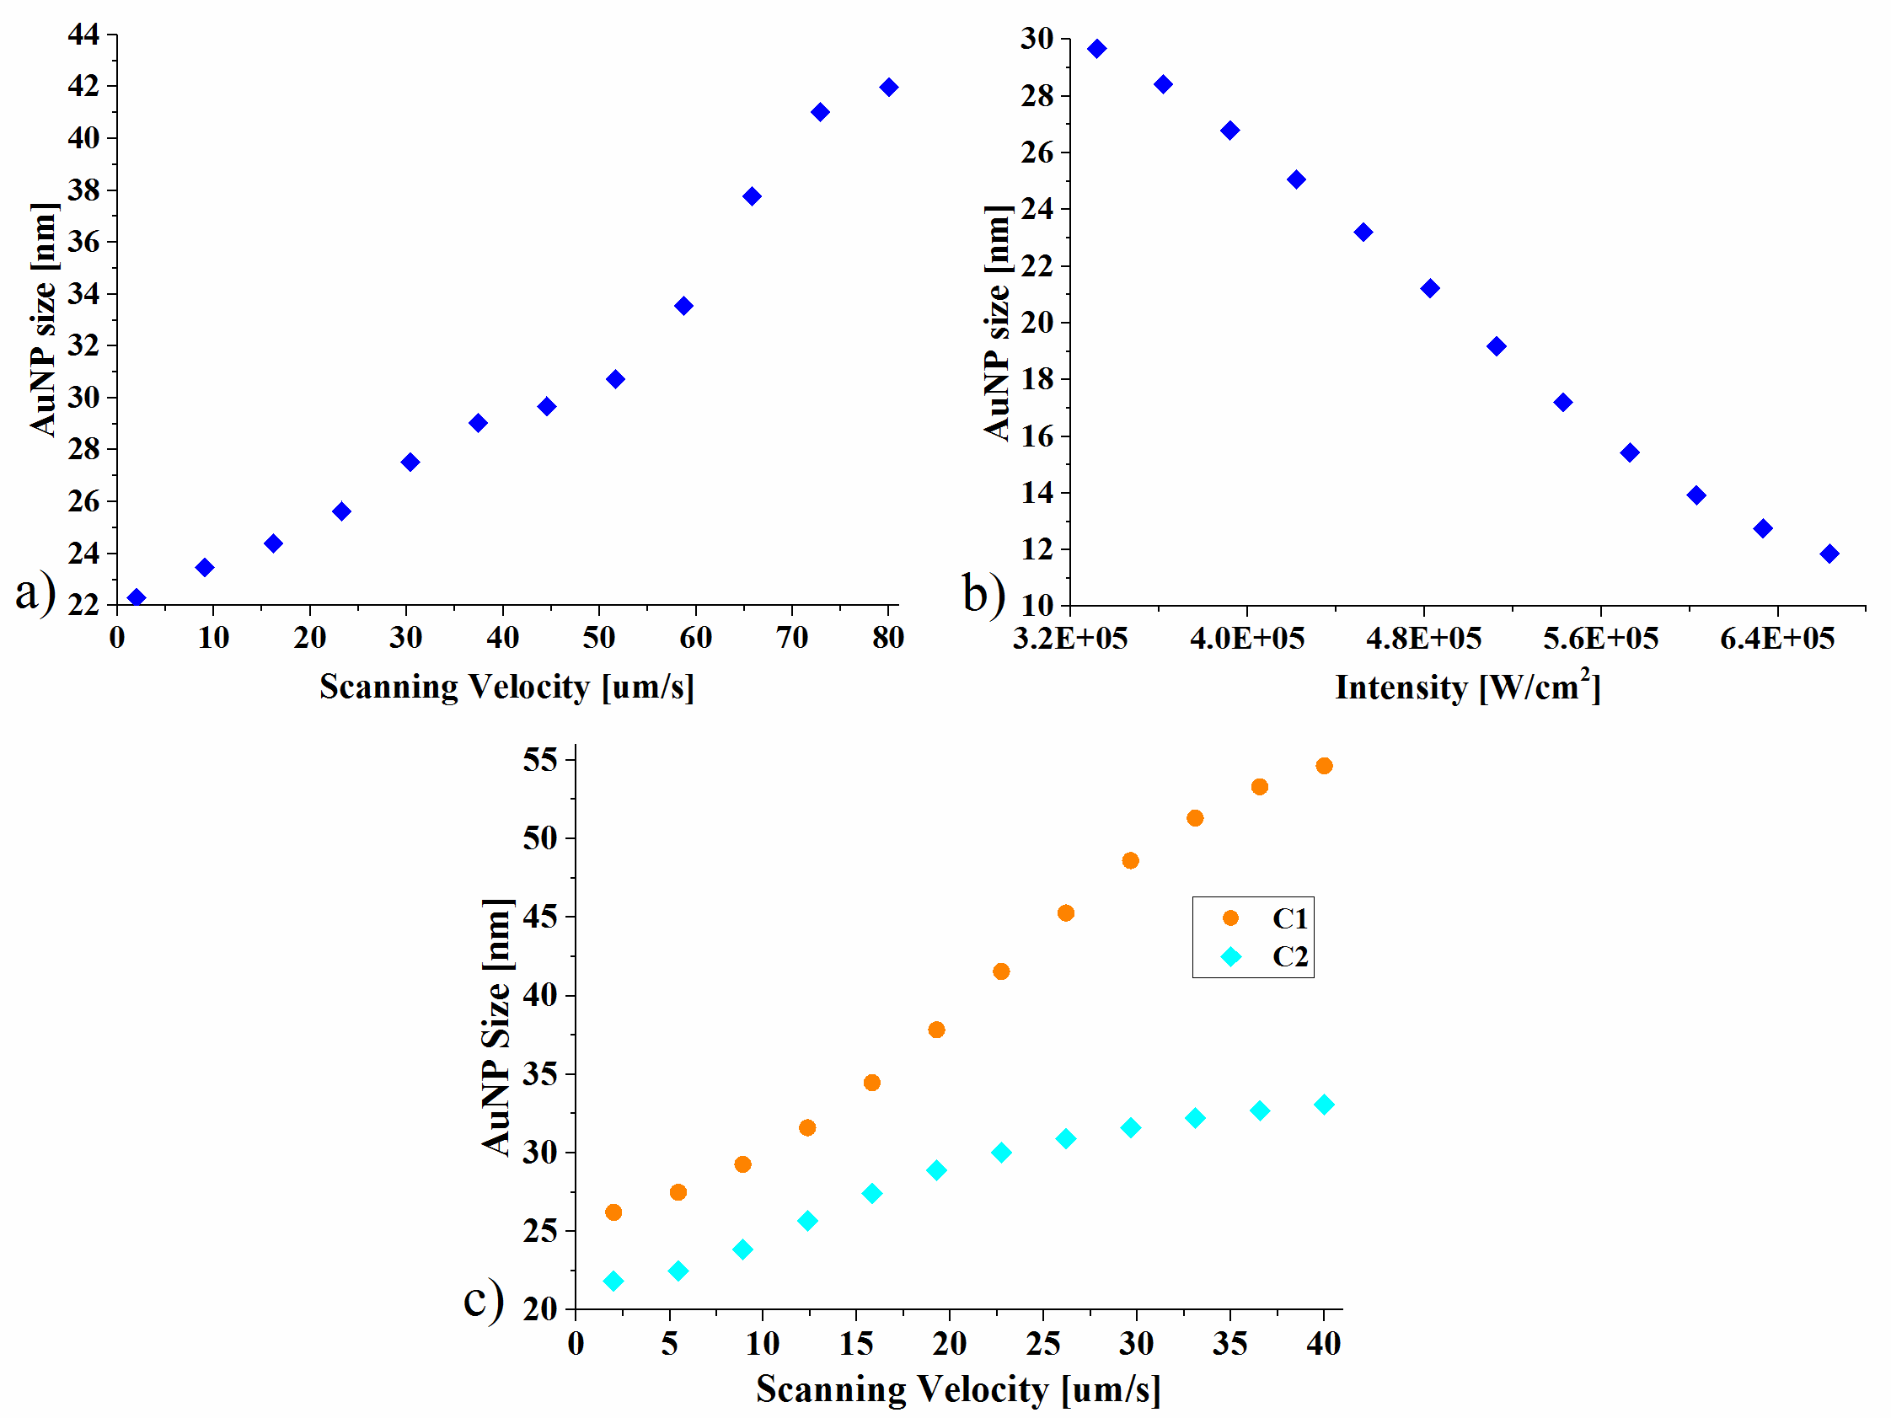
Figura 6. Prezicerea dimensiunii AuNPs cu ajutorul RNA și studiul: a) efectului vitezei de scanare pentru raportul de concentrații citrat:Au³⁺ c2, și intensitatea 3.419e5 W/cm2 (P1), b) efectul intensității pentru raportul de concentrații citrat:Au³⁺ c2 și viteza de scanare 40 μm/s, și c) efectului vitezei de scanare pentru ambele rapoarte de concentrații citrat:Au³⁺ c1 și c2, ambele predicții făcându-se pentru intensitatea de 5e4 W/cm².
Rezultatele indică faptul că dimensunea AuNPs crește o dată cu creșterea vitezei de scanare, efect care este mai pronunțat la viteze mai mari. De asemenea, creșterea rapoartului de concentrații citrat:Au³⁺ duce la creșterea dimensiunii nanoparticulelor, ceea ce presupune că, la valori mai ridicate de Au³⁺, dimensiunea AuNPs scade. Acest fenomen se poate explica prin creșterea stabilității coloidale datorită distribuției polimerului în jurul nanoparticulelor, lucru care duce la împiedicarea aglomerării.
În figura 6b se poate observa faptul că dimensiunea AuNPs este puternic influențată și de intensitatea radiației: o creștere a intensității radiației duce la o descreștere a dimensiunii AuNPs. Acest lucru se datorează faptului că la puteri mai mari numărul de centre de nucleație crește, scăzând astfel dimensiunea nanoparticulelor. Această descreștere poate fi și explicată și de faptul că particlele deja formate sunt la rândul lor excitate și pot fi supuse ablației.
În afară de prezicerea dimensiunii AuNPs, modelul mateatic dezvolat are și capacitatea de a interpola, proprietate care este demonstrata în Figura 7.
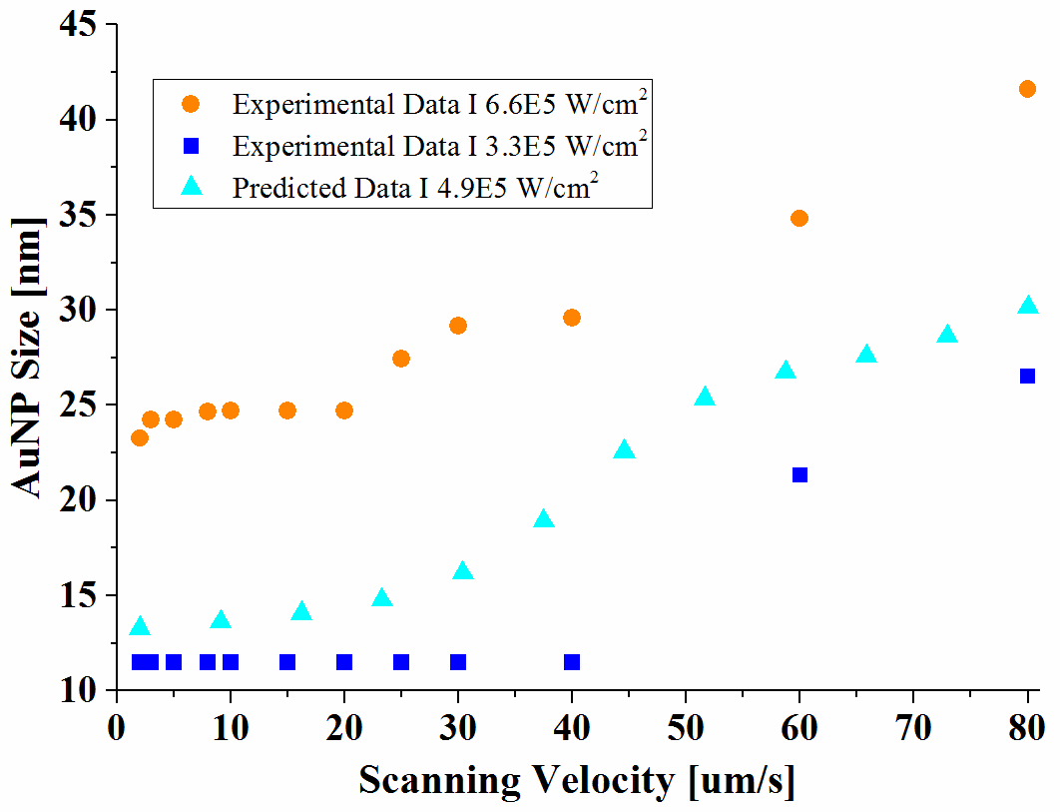
Figura 7. ANN II – preziceri ale RNA care demonstrează capacitatea rețelei de a interpola; dimensiunile prezise sunt obținute pentru un raport de concentrații c2 și o intensitate de 4.9e5 W/cm2.

2.4.2 Evalarea importanței variabilelor de intrare
Una dintre metodele prin care poate fi evaluată importanța variabilelor de intrare ale RNA este folosirea unui algoritm de selecțiea a caracteristicilor. Acestă abordare găsește acele subseturi ale caracteristicilor care prezic optim datele experimentale și determină astfel caracteristicile care influențează cel mai mult variabila de ieșire.
Pe baza acestui algoritm, variabilele de intrare ale RNA sunt ordonate conform importanței astfel: parametrul care influențează cel mai mul dimensiunea AuNPs este intensitatea radiației, urmată de viteza de scanare și raportul concentrațiilor citrat:Au³⁺.

2.4.3 Reţea neuronala artificială (RNA) cu un strat ascuns

2.4.3.1 Evaluarea statistică a reţelei neuronale artificiale (RNA)
Cea mai bună RNA dezvoltată și antrenată are 18 neuroni în stratul ascuns, având o corelație acceptabilă între datele experimentale și cele prezise de rețea, lucru dovedit de factori de corelație Pearson mai mari de 0.9 pentru toate seturile de date (Tabelul 2).
Tabelul 2. ANN I - Erorile relative medii și maxime (în valori absolute) determinate pentru setul de date de antrenare, validare și testare
 | Mean Relative Error [%] | Maximum Relative Error [%] | Factor de corelație Pearson
Training data set | 0.077 | 0.81 | 0.998
Validation data set | 0.93 | 3.34 | 0.919
Testing data set | 0.57 | 3.039 | 0.962

Comparând cele două RNA dezvoltate (RNA I și RNA II), se poate observa că cele mai bune rezultate din punct de vedere a performanțelor RNA sunt obținute de RNA II. În aceste condiții, influența parametrilor de intrare asupra dimensiunii AuNPs nu va fi studiată în cazul RNA I. Cu toate acestea, pentru aceast model matematic s-a studiat impactul relativ al parametrilor de intrare asupra dimensiunii (secțiunea 2.4.7).

2.4.3.2 Impactul relativ al fiecărui parametru de proces asupra dimensiunii nanoparticulelor de aur
Impactul relativ al fiecărui parametru de proces asupra dimensiunii AuNPs este evaluat cu ajutorul metodei dezvoltată de Garson și Goh [94,100]. Conform acestui model, impactul relativ (RI) al variabilelor de intrare ale RNA este determinat astfel:
 | 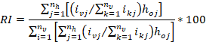 | (2),
unde i_{j} este valoarea absolută a ponderilor dintre stratul inițial și stratul ascuns, n_{υ} și n_{h} sunt numărul de neuroni din stratul inițial, respectiv stratul ascuns, ho_{j} este valoarea absolută a ponderilor dintre stratul ascuns și stratul de ieșire [94,100].
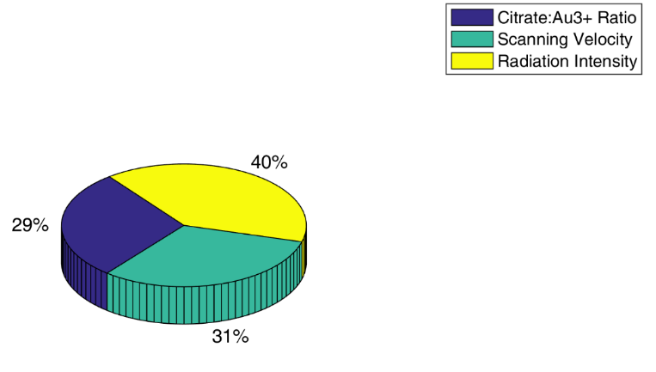
Figura 8. Impactul relativ al fiecărui parametru de intrare asupra dimensiunii AuNPs
Din Figura 8 se poate observa că intensitatea radiației are o importanță relativă de 40%, fiind astfel parametrul care influențează cel mai mult dimensiunea AuNPs. Viteza de scanare și raportul de concentrații citrat Au³⁺ au o importanță relativă similară, viteza de scanare având o valoare de 31%, în comparație cu raportul de concentrații ce are o valoare de 29%. Aceste rezultate sunt consecvente cu cele obținute în secțiunea 2.4.1.1, secțiune în care s-a determinat aceeași ierarhie în ceea ce privește influența variabilelor de intrare asupra dimensiuni AuNPs.

3. Partea B – Nanoparticule de aur în câmp laser: Generare de căldură și Transfer termic

3.1 Introducere
Nanoparticulele de aur au proprietatea de a genera căldură în momentul în care sunt iradiate cu lumină în specrul vizibil, având ca și consecință creșterea temperaturii nanoparticulei, dar și a mediului ce o înconjoară. Câmpul electric al radiației incidente polarizează electronii din stratul de conducție ai aurului, generând sarcini ce se acumulează alternativ pe părți opuse ale nanoparticulei (fenomen numit LSPR). Datorită polarizării oscilante a NPs, câmpului electric generat se opune excitării, dezvoltându-se astfel o forță de restabilire. Generarea de căldură este una din medole de atenuare a oscilației [26-28]. Astfel, căldura poate fi văzută ca un set de vibrații necoerente, oscilații care în solide sunt susținute de fononi [27].
Temperatura AuNPs și a mediului ce le înconjoară sunt determinate folosind atât metode experimentale dar și modelarea matematică. Puținele metode experimentale care estimează temperatura AuNPs sunt spectroscopia Raman, spectroscopia cu lumină albă și imagistica foto-acustică.
Datorită faptului că, după iradierea AuNPs temperatura are valori mai ridicate doar pe o scară nanometrică, face ca modelarea matematică să fie cea mai potrivită metodă pentru determinarea temperaturii AuNPs [107]. Un alt motiv care demostrează necesitatea folosirii modelării matematice este și faptul că, tehnicile noninvazive au o senzitivitate, un contrast și o penetrare limitată, iar câmpurile de temperatură astfel înregistrate pot avea o rezoluție dinamică temporală inadecvată [106].
În ultimii ani, modelarea matematică este folosită pentru a investiga influența unor factori care influențează temperatura AuNPs precum: dimensiunea AuNPs, profilul pulsului laser, parametrii ai materialului care sunt dependenți de temperatură sau existența unei interfețe între AuNPs și mediul ce le înconjoară. Cu toate acestea, studii recente sugerează faptul că în cazul în care distanța dintre AuNPs este mai mică decât de patru ori diametrul acestora [118], căldura generată de NPs poate suferi o creștere semnificativă datorită efectelor în câmpul electromagnetic apropiat, efecte care sunt regasite la suprafața NPs. Această creștere locală a câmpului electric este dată de suma dintre câmpul elecric incident și de vectorii câmpului împrăștiat [121], depinzând de distanța dintre NPs și de polarizarea câmpului electric [122,123].
Majoritatea modelelor matematice studiate își restrâng studiul la doar o nanoparticulă ce are apă ca și mediu înconjurător. Influența distanței dintre NPs asupra generării de căldură este de asemenea studiată doar într-o geometrie bidirecționață (2D), model ce poate produce rezultate nerealiste. În plus, dinamica temperaturii AuNPs și a mediului ce le înconjoară nu este studiată în cazul NPs aglomerate unde efectele în câmpul electromagnetic apropiat sunt prezente și nu există o comparație între modelele deja existente care determină generarea de căldură în AuNPs.
Scopul acestei părți din teza de doctorat este de a modela matematic dinamica temperaturii într-un sistem iradiat cu laser ce conține numeroase AuNPs înconjurate de o matrice polimerică. Este studiată influența dimensiunii NPs, numărul și așezarea NPs în matrice polimerică asupra dinamicii temperaturii sistemului. De asemenea se studiază comparativ acest sistem infinit (macro) ce are NPs dispuse aleator în matrice polimerică și sistemul ce conție doar o NP. Este investigat contactul imperfect dintre AuNPs și matricea polimerică, dar și efectele în câmpul electromagnetic apropiat, orientarea NPs referitor la polarizarea câmpului electric și influența distanței dintre AuNPs asupra generării de căldură și asupra temperaturii maxime care poate fi atinsă. În cele din urmă este studiat impactul pe care îl are alegerea modelului matematic asupra generării de temperatură.
Ca și caracteristici generale, evoluția temperaturii în timp și spațiu în sistemele investigate este modelată numeric folosind metoda elementului finit, metodă care este implementată în software-ul Comsol. Sistemele studiate folosesc ca sursă de iradiere un laser pulsat de tipul Nd:YAG care are un puls Gausian cu o durată de 12 ns la FWHM, o lungime de undă (λ) de 532 nm, un diametru al fascicolului în focar de 2λ și o intensitate de 3.95E+05 W/cm².
3.2 Dinamica temperaturii unui sistem ce conține o nanoparticula de aur înglobată într-o matrice polimerică (PSS) – influența dimensiunii AuNP
3.2.1 Metode
În aceasta secțiune este determinată evoluția temperaturii în timp și spațiu într-un sistem iradiat cu laser (Sistemul I), sistem care conține o nanoparticulă de aur sferică care are ca și matrice acidul polimerului polistiren sulfonic (PSS). Influența dimensiunii AuNP este studiată pentru NP care au raza de 10, 15 și respectiv 20 nm, raza întregului sistem (Rs) având 380 nm pentru toate cele trei cazuri. Deoarece acest sistem are o geometrie sferică, este aleasă o geometrie bidimensională cu axă de simetrie, iar modelul este rezolvat folosind modulul ”Heat Transfer in solids”. Ecuațiile de transfer termic care descriu sistemul sunt următoarele:
 | , [W/m³] | (3),
În interiorul NP, și
 | , [W/m³] | (4),
În matricea polimerică. În aceste ecuații ρ este densitatea, Cp este căldura specifică, k este conductivitatea, T/(⁰C) este temperatura și Q/(W/m³) este căldura generată de AuNP. Indicii AuNP și PSS se referă la nanoparticulele de aur și, respectiv, la matricea polimerică.
Căldura generată de AuNP este modelată ca sursă de căldură și este determinată folosind următoarea ecuație:
 | , [W/m³] | (5),

unde K_{abs} este eficiența absorbției, I/(W cm⁻²) este intensitatea laserului, r_{AuNP}/(m) este raza nanoparticulei de aur și f(t) este profilul de timp al pulsului laser care este descris de un Gausian:
 | 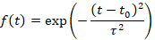 | (6),
unde τ=12 ns FWHM este durata pulsului Gausian, iar t₀ este poziția la jumătatea peak-ului.
În ceea ce privește condițiile inițiale s-a presupus că atât AuNP cât și matricea polimerică au temperatura de 293.15 K. La limita exterioară a sistemului am presupus că acesta este izolat, iar la limita exterioară AuNP am pesupus că există continuitate a fluxului de căldură și a temperaturii.
3.2.2 Rezultate și discuții
Intensitatea de 3.95e05 W/cm² s-a ales pe baza unui studiu parametric ce s-a efectuat pentru toate cele trei dimensiuni de particule. Această intensitate s-a ales astfel încât, în toate cele trei sisteme, temperatura maximă să fie sub 100 ⁰C.
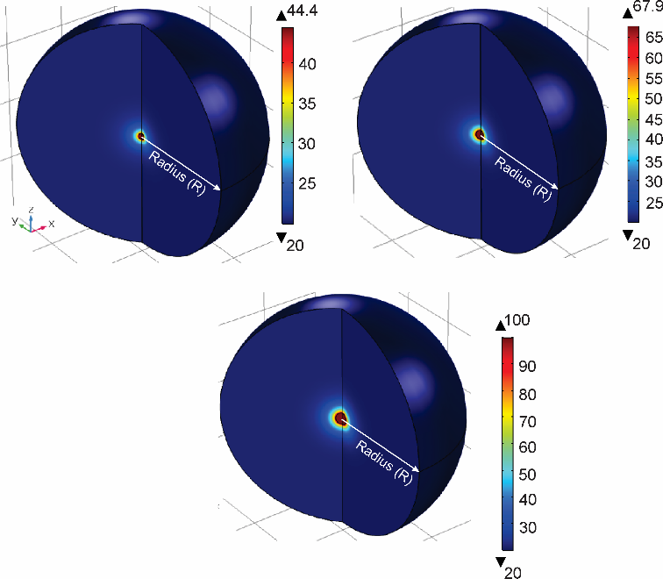
Figura 9. Temperatura Sistemului I la 19 ns și o intensitate de 3.95×10⁵ W/cm² pentru a) 20 nm AuNP b) 30 nm AuNP and c) 40 nm AuNP
Rezultatele obținute confirmă faptul că AuNPs generează căldură local, pe o rază de câțiva zeci până la sute de nm. De asemenea este demonstrat faptul că o creștere a diametrului AuNP duce la o creștere a temperaturii nanoparticulei și implicit și la o creștere a temperaturii matricii polimerice. Creșterea temperaturii AuNP duce la o creștere a timpului necesar atingerii echilibrului termic.
Aceste efecte sunt corelate cu creșterea căldurii în NP sferică, dar și cu descreșterea volumului în care difuzează căldura.
3.3 Dinamica temperaturii unui sistem ce conține un ansamblu de nanoparticule de aur înglobate într-o matrice polimerică – influența distribuției AuNPs
Majoritatea articolelor care studiază generarea de căldură în AuNP în urma iradierii cu laser consideră un sistem similar cu cel descris în secțiunea 3.2.Cu toate acestea, în sisteme infinite (la scară macro), efectele cumulative și distribuția NPs în mediul care le înconjoară pot fi doi parametri importanți care merită să fie studiați.
Scopul acetei secțiuni este de a modela matematic evoluția temperaturii în timp și spațiu într-un sistem (Sistemul II) care este alcătuit dintr-un ansamblu de NPs înglobate într-o matrice polimerică.
3.3.1 Metode
Pentru a demonstra influența distribuției AuNPs asupra temperturii sistemului, s-au studiat patru distribuții în care 100 de nanoparticule sferice s-au aranjat într-o matrice polimerică care are forma unui paralelipiped dreptunghic cu latura de 200 nm și o înălțima de 1000 nm. Aceste patru distribuții sunt denumite: distribuție matriceală, distribuție concentrică, distribușie radială și distribuție aleatoare.
Dinamica temperaturii sistemului II este modelată folosind ecuațiile 3 și 4. Temperatura inițială a AuNPs și a matricii polimerice este de 293.15 K, sistemul infinit fiind simulat prin impunerea condițiilor periodice la limitele laterale ale paralelipipedului dreptunghic. În plus, în partea inferioară și suprioară a paralelipipedului dreptunghic s-a presupus că sistemul este izolat și de asemenea la suprafața AuNPs s-a considerat că există o continuitate a fluxului de căldură și a temperaturii.
2.3.2 Rezulate și discuții
În cazul tuturor distribuțiilor este determinat punctul unde se atinge temperatura maximă, aceasta fiind prezentată în Tabelul 3 împreună cu momentul de timp asociat.
Table 2. Sistemul II – punctul în care se atinge temperatura maximă împreună cu momentul de timp asociat
 | Punct (x,y,z) [nm] | Temperatura Maximă [⁰C] | Timp [ns]
Distribuția Matriceală | În fiecare NP din stratul 2 situat la 70 nm pe direcția z | 120.5 | 27
Distribuția Radială | Pt1 (100, 109.23, 73.82) | 163.4 | 23
Distribuția Concentrică | Pt2 (100, 109.23, 73.82) | 151.35 | 25
Distribuția Aleatoare | Pt3 (116.07, 105.58, 122.61) | 138.85 | 24

Din această analiză comparativă se poate observa că în geometria radială se atinge temperatura cea mai ridicată, această temperatură fiind mai mare cu 12 grade, 24 de grade și respectiv 42.8 grade decât cea din distribuția concentrică, radială și, respectiv, distribuția aleatoare. Aceste rezultate sunt confirmate și de Figura 10, unde se poate observa și faptul că cele mai ridicate temperaturi din sistem se întâlnesc în zonele în care AuNPs sunt cel mai aglomerate ( zona centrală în cazul distribuției radiale și concentrice).
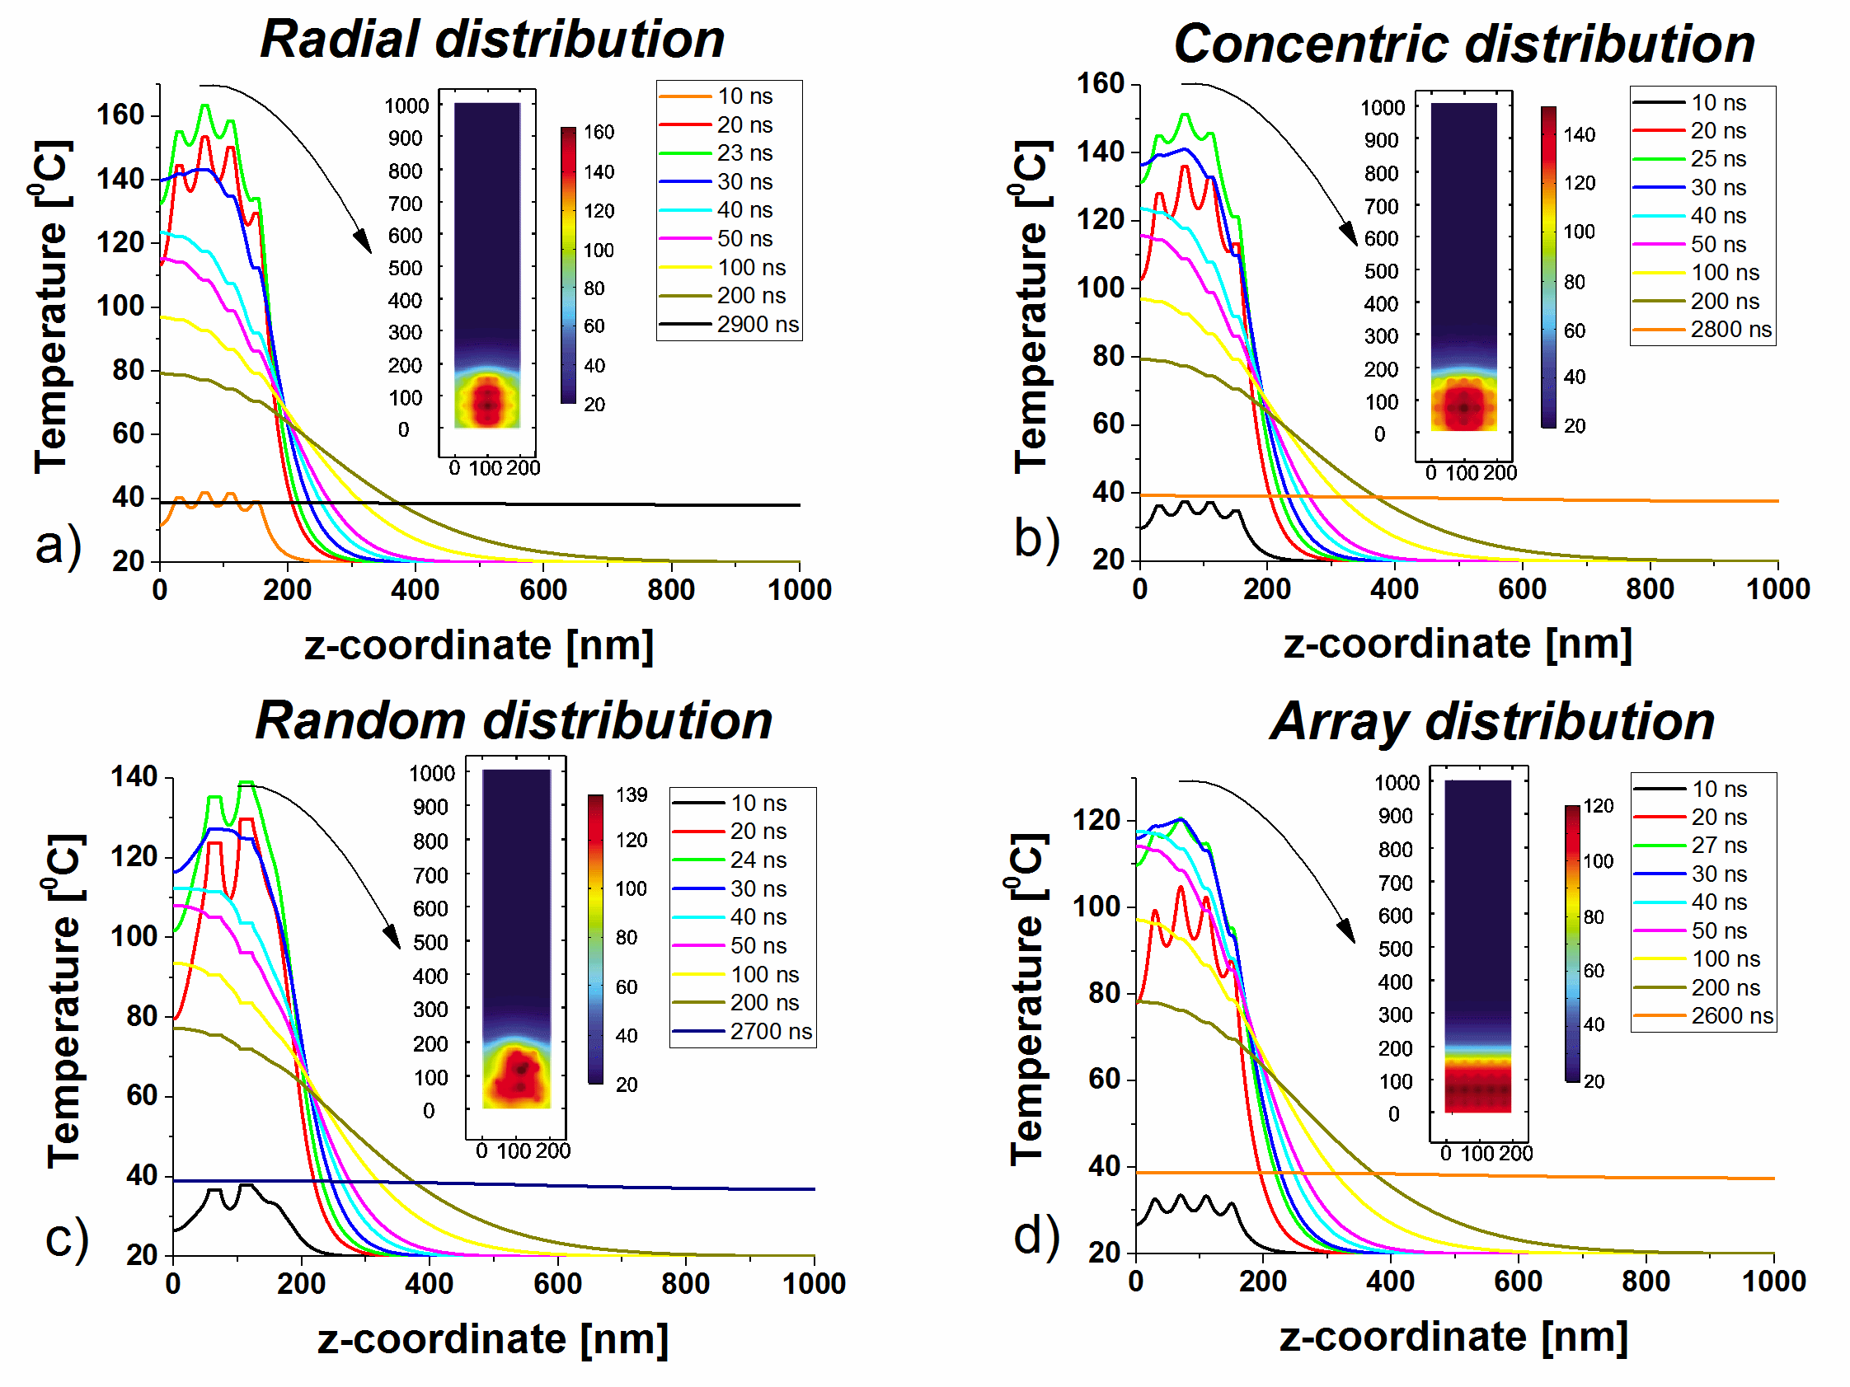
Figura 10. Sistemul II – Variația de temperature cu coordonatele x și z la diferite momente de timp pentru: a) Distribuție matriceală, b) Distribuție radială, c) Distribuție concentrică, d) Distribuție aleatoare.
Distribuția AuNPs influențează, pe lângă temperatura sistemului, și timpul necesar ajungerii sistemului la echilibru. Cel mai scurt timp este atins în distribuția radială și este atins în de 2600 ns. Distribuția aleatoare atinge echilibrul termic după 2700 ns fiind urmată de distribuția concentrică (2800 ns) și de distribuția radială (2900 ns).
Așadar, diferitele distribuții ale AuNPs în mediul ce le înconjoară au un rol importan în dinamica și distribuția temperaturii în sistem. Cu cât AuNPs sunt mai aglomerate cu atât este mai ridicată temperatura din zona respectivă, iar echilibrul termic se atinge într-un timp mai îndelungat.
Pentru a scoate în evidență importanța simulării unui sistem macro care să reflecte distribuția reală a AuNPs mai degrabă decât cu un sistem limitat la o singură AuNP, am comparat Sistemul I și Sistemul II (distribuția random), iar rezultatele sunt prezentate în Figura 11.
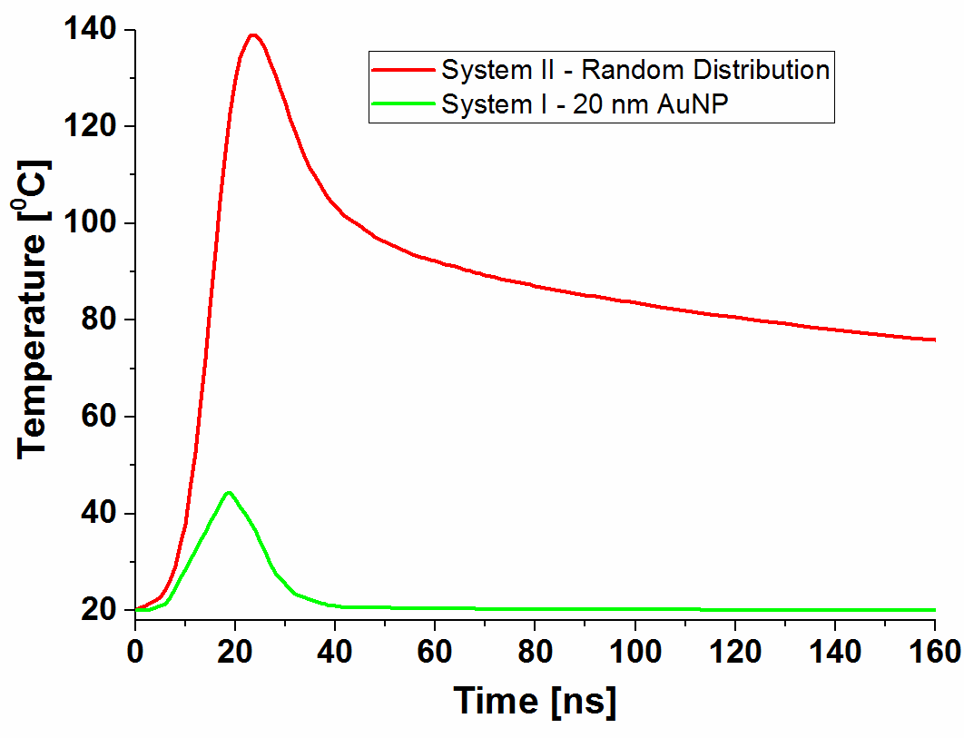
Figura 11. Evoluția temperaturii în timp în cazul sistemului I (în centrul AuNP) și sistemului II ( în centrul AuNP care are temperatura cea mai ridicată)
Acest studiu comparativ demonstrează faptul că efectele colective care sunt prezente în sistemul macro sunt responsabile pentru temperaturile mai ridicate atinse într-un timp mai lung (diferența dintre aceste două temperaturi este de 44.5 ⁰C). În plus, există o diferență semnificativă între cele două sisteme și din punctul de vedere al timpului în care este atins echilibrul termic: distribuția aleatoare are nevoie de 2700 ns pentru a atinge echilibrul termic în timp ce Sistemul I are nevoie de 109 ns.
3.4 Dinamica temperaturii unui sistem ce conține un ansamblu de nanoparticule de aur sferice, înglobate într-o matrice polimerică (PSS) – influența conductivității termice la interfață
3.4.1 Metode
Nepotrivirea între proprietățile termice dintre două materiale diferite duce la apariția unei rezistențe de interfață numită și rezistență Kapitza. În cazul transferului de căldură dintre două materiale, interfața dintre acestea este caracterizată de o conducție termică a interfeței (G) care trebuie să fie luată în considerare doar dacă G este mult mai mică decât o conductivitate termică critică (G_{c}) a interfață [120].
 | 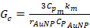 , [Wm⁻²K⁻¹] | (7),
Unde C_{pm} și C_{pAuNP} sunt capacitățile calorice ale mediului, respective ale AuNP, k_{m} este conductivitatea mediului și r_{AuNP} este raza nanoparticulelor.
Folosind Ecuația 7 am determinat o conductivitate termică a interfeței de 165 MW/m²K pentru AuNPs sferice ce sunt imersate într-o soluție apoasă de acid polistirensulfonic. Comparâd această valoare cu cea a conductivității termice cunoscute (105 MW/m²K) [112], se poate observa că diferența nu este semnificativă (60 MW/m²K). Cu toate acestea, datorită impactului semnficativ pe care îl poate avea conductivitatea termică a interfeței asupra răcirii NP, scopul acestei secțiuni este de a determina evoluția temperaturii în timp și spațiu într-un sistem macro ce conține AuNPs care sunt înglobate într-o matrice apoasă de acid polistirensulfonic ținând cont și de conductivitatea termică a interfeței.
AuNPs sferice au un diametru de 20 nm și sunt modelate ca și surse de căldură, generarea de căldură fiind calculată cu Ecuația 5. Ecuația 3 și Ecuația 4 sunt ecuațiile de trensfer termic pentru Sistemul II în care se presupune un contact termic ca și condiție la suprafața AuNPs, valoarea de 105 MW/m²K fiind impusă conductivității termice a interfeței.
3.4.2 Rezultate și discuții
În scopul înțelegerii influenței conductivității termice a interfeței asupra temperaturii sistemului s-a efectuat un studiu comparativ între simulările care nu iau în considerare nepotrivirea între proprietățile termice ale celor două materiale (Simulare 1) și simulările care iau în considerare acest aspect (Simulare 2).
Array Distribution  a)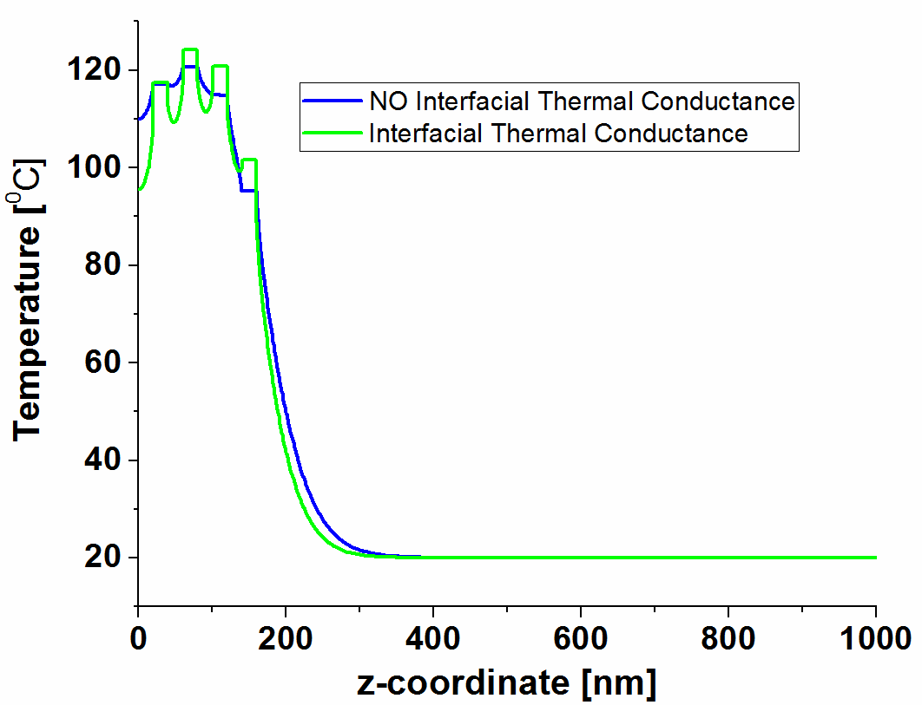 | Radial Distribution  b)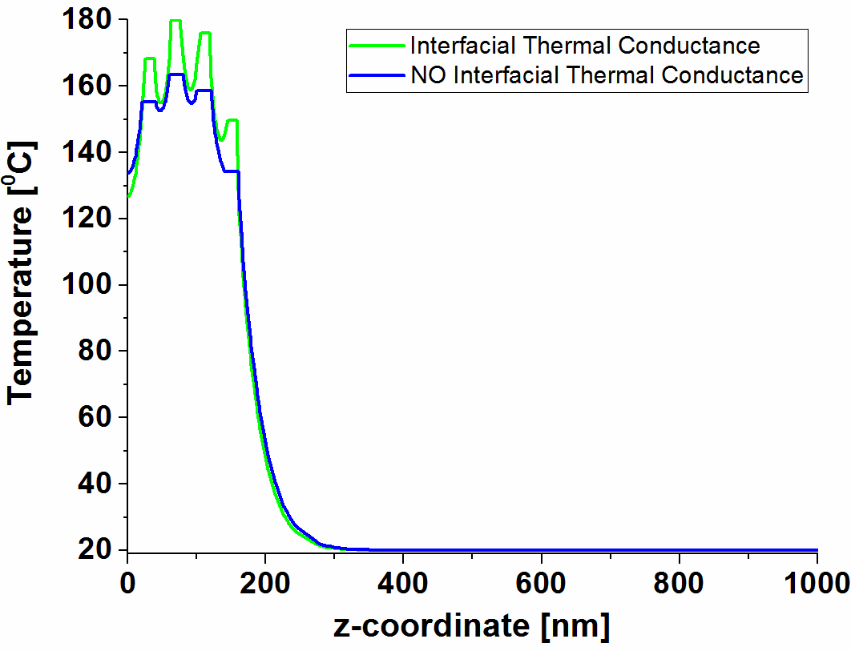
Concentric Distribution  c)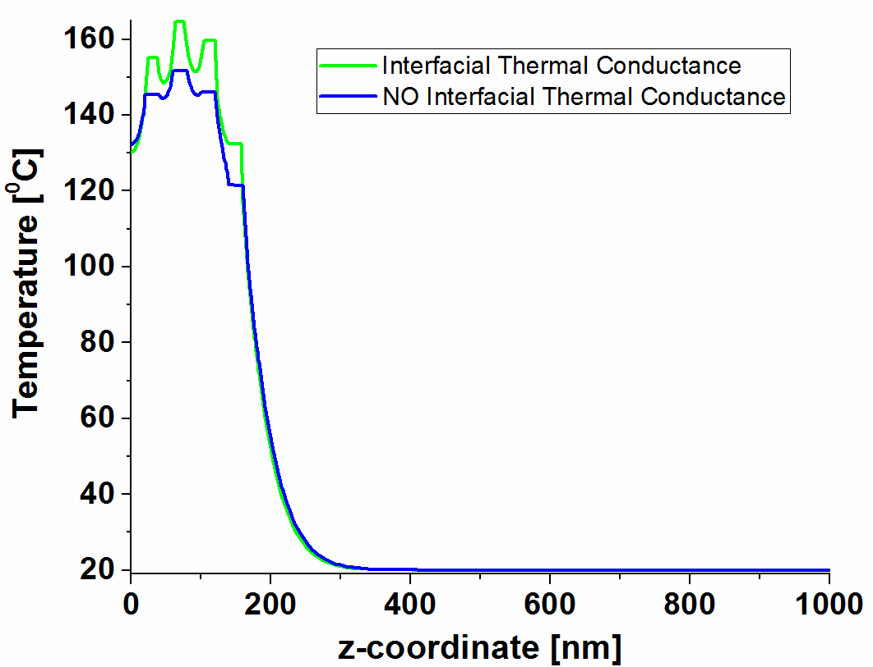 | Random Distribution  d)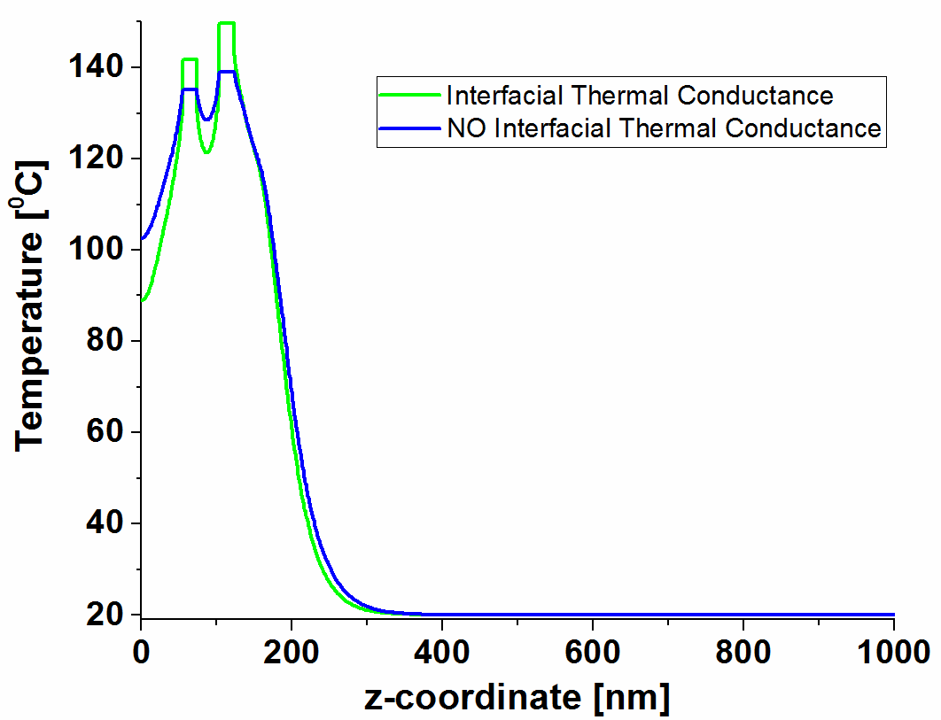
Figura 12. Variația temperaturii cu coordonata spațială z la timpul la care sistemul aatinge temperatura maximă – Comparație între Simularea I și Simularea II pentru: a) Distribuția matriceală, b) Distribuția radială, c) Distribuția concentrică, d) Distribuția aleatoare.

Rezultatele demonstrează că în cazul simulărilor care iau în considerare conductivitatea termică de interfață se obțin temperaturi mai ridicate în principal în AuNPs. Diferența de temperatură pentru cele patru distribuții este de: 4.2 ⁰C pentru distribuția matriceală, ii) 10.85 ⁰Cpentru distribușia aleatoare, iii) 13.27 ⁰C pentru distribuția concentrică, iiii) 16.1 ⁰C pentru distribuția radială. În ceea ce privește timpul necesar atingerii temperaturii maxime în sistem, acesta rămâne neschimbat.
3.5 Efecte de câmp apropiat și dinamica temperaturii nanoparticulelor de aur iradiate cu laser
3.5.1 AuNPs într-o distribuție de tip cruce – model 2D
3.5.1.1 Metode
În această secțiune este studiată acumularea de căldură în AuNPs datorită interacțiunilor în câmpul electromagnetic apropiat și evoluția temperaturii sistemului în timp și spațiu.
Sistemul iradiat cu laser conține nouă AuNPs sferice cu raza de 10 nm ce sunt aranjate sub formă de cruce, distanța (D) dintre ele este de 40 nm și sunt înconjurate de o apă. Această distribuție a AuNPs s-a ales având în vedere posibilele efecte din câmpul electromagnetic apropiat care au loc pe direcția de propagare, dar și pe direcția polarizării câmpului laser.
Efectul de creștere a câmpului electric, căldura generată de AuNPs iradiate și evoluția temperaturii în timp și spațiu sunt modelate într-o geometrie bidimensională. Interacțiunile din câmpul electromagnetic apropiat și căldura generată de AuNP sunt modelate folosind modulul ”Wave Frequency Domain” (Simularea I), în timp ce dinamica temperaturii este determinată în modulul ”Time Dependent Heat Transfer in Solids” (Simularea 2).
Ecuația de undă este de:
(8)
(9),
unde E este câmpul electric care este polarizat pe direcția coordonatei x, k₀ este numărul de undă, n și k sunt partea reală și imaginară a indicelui de refracție, fiind folosite datele lui Johnson și Christy pentru AuNPs [128] și ale lui Hale și Querry pentru apă [129].
Căldura generată de AuNPs este egală cu puterea totală disipată (Q_{t}):
 | , [W/m³] | (10),
unde Q_{ml} sunt pierderile magnetice (Q_{ml} = 0), J/[A/m²] este densitatea de curent și E/[V/m] este conjugata complexă a vectorului câmp electric.
Modelul care descrie dinamica temperaturii constă în rezolvarea următoarelor ecuații:
 | , [W/m³] | (11)
 | , [W/m³] | (12)
unde ρ este densitatea, Cp este căldura specifică, k este conductivitatea termică, T/(⁰C) este temperatura, τ=12 ns FWHM este durata pulsului Gausian și t₀ este poziția la centrul peak-ului.
3.5.1.2 Rezultate și discuții
Rezultatele demonstrează că distribuția NP cu privire la polarizarea câmpului electric și la direcția de propagare a fasciculului laser au un rol important în determinarea câmpului electric propagat și în generarea de căldură. AuNPs aliniate cu polarizarea câmpului electric prezintă o creștere a valorii câmpului electric la suprafața AuNPs și în apropierea acestora. Cu toate acestea, în cazul nanoparticulelor care sunt orientate pe direcția coordonatei y, se observă o descreștere a valorii câmpului electric. Particula care se află în centrul sistemului are o valoare de câmp electric mai mică decât cea așteptată. Acest lucru se datorează interacțiunilor cu AuNPs din lanțul orientat pe direcția coordonatei spațiale y.
Căldura generată de AuNPs și astfel temperatura sitemului sunt determinate pe baza creșterii câmpului electric care se dezvoltă la suprafața AuNPs. Influența interacțiunilor din câmpul EM apropiat asupra căldurii AuNPs poate fi observată în Figura 13.
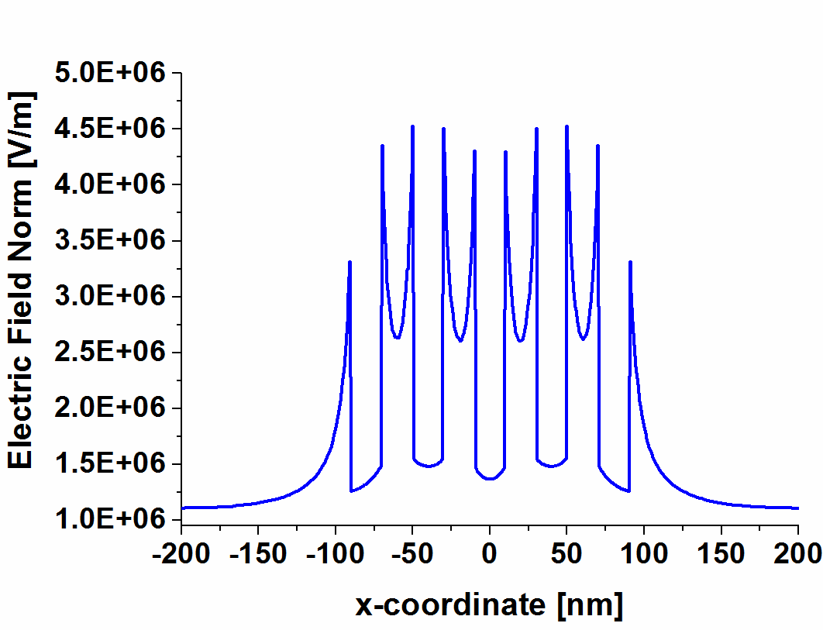 | 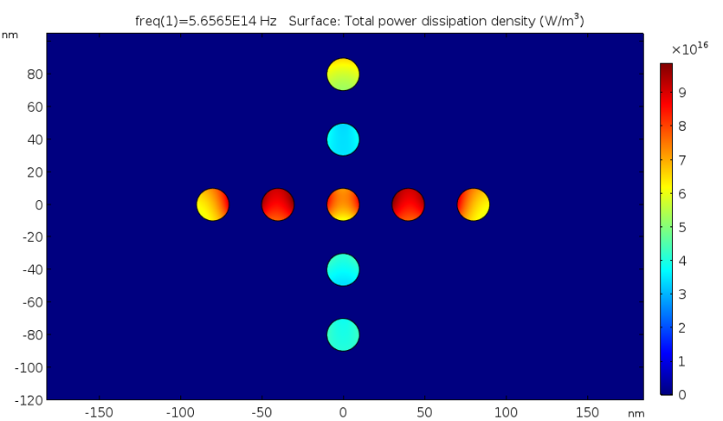
Figura 13. a) Distribuția câmpului electric pe direcția coordonatei spațiale x (în y=0); b) Focalizare asupra generării de căldură a AuNPs iradiate cu laser
Pe baza calculului căldurii generate de AuNPs, este modelată temperatura sistemului în timp și spațiu. În Figura 14 se poate observa că NP centrală are valori mai scăzute de temperatură doar în primele 5 ns, chiar dacă AuNP centrală are o căldură mai scăzută decât NP învecitnate de pe lanțul orientat pe direcția coordonatei x. De fapt, temperatura NP centrale crește până la 20 ns moment în care atinge temperatura maximă de 38.7 ⁰C.
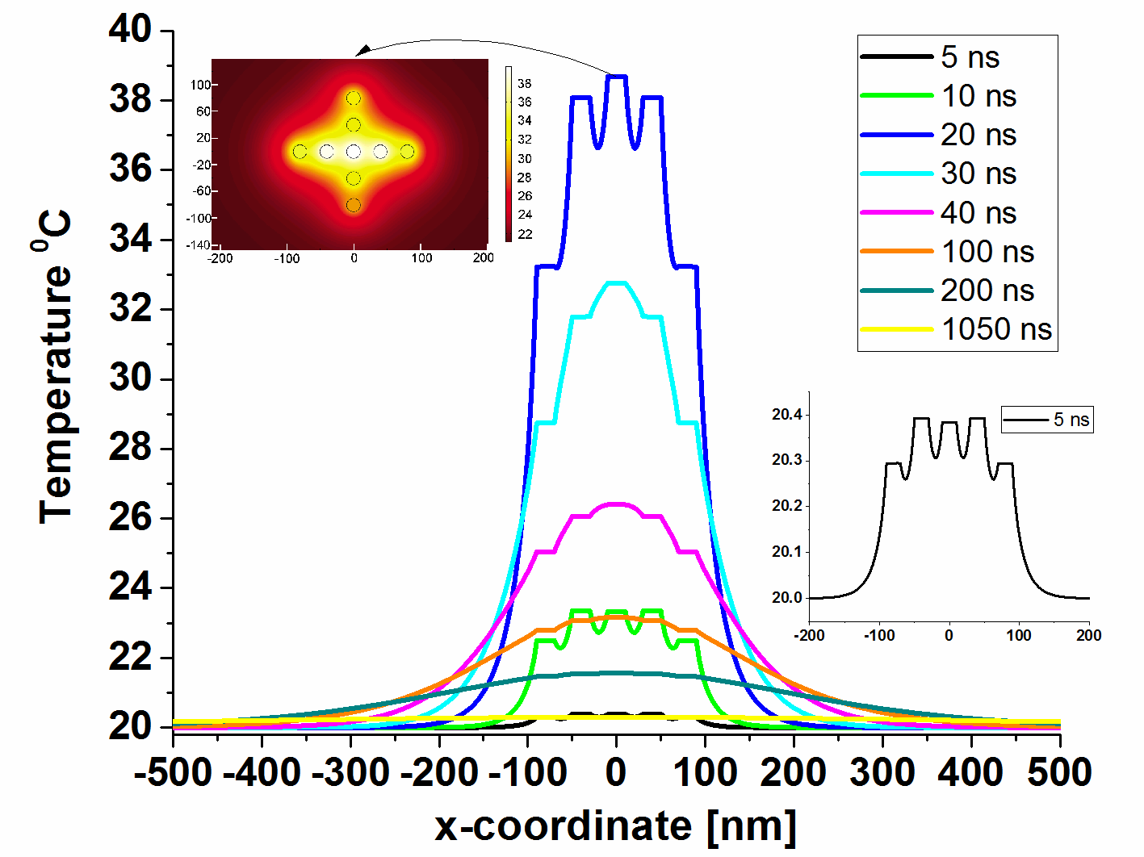
Figure 14. Variația de temperature cu coordonata spațială x la o intensitate de 3.95E05 W/cm²
În Figura 14 se poate de asemenea observa că apa se încălzește semnificativ doar în apropierea AuNPs, pe o rază de 400 nm, iar sistemul atinge echilibrul termic în 1050 ns.
3.5.2 Influența efectelor din câmpul EM apropiat asupra temperaturii nanoparticulelor de aur – model 3D
3.5.2.1 Metode
Influența distanței dintre AuNPs asupra creșterii câmpului electric și impactul acestuia asupra temperaturii sistemului este studiată pentru o geometrie tridimensională care consta în AuNPs sferice care au ca matrice apa. Sunt studiate următoarele trei sisteme: 1) primul sistem (Sistemul III) conține trei AuNPs care sunt orientate în lungul polarizării câmpului laser 2) cel de-al doilea sistem (Sistemul IV) conține trei AuNPs care sunt orientate perpendicular cu polarizarea câmpului laser și 3) cel de-al treilea sistem (Sistemul V) care conține nouă AuNPs dispuse în planul xy sub formă de cruce.
Pentru modelarea generăii de căldură a AuNPs se folosește Ecuația 10, aceeași ca și în cazul sistemului modelat în geometria bidimensională. În acest model, câmpul electric are inițial valoarea zero, iar la limita exterioară sistemului este ale un strat care absoarbe toate undele cu reflexii mici.
Ecuațiile 11 și 12 care descriu dinamica temperaturii sistemului (creșterea de temperatură în AuNPs și transferul acesteia prin conducție la matricea care le înconjoară) sunt aplicate și în cazul sistemuli tridimensional. În ceea ce privește condițiile inițiale și la limită, modelul presupune că sistemul are o temperatură inițială de 20 ⁰C, limita exterioară sistemului este izolată, iar la supafața AuNPs există o continuitate a fluxului de căldură și temperatură.
3.5.2.2 Rezultate și discuții
3.5.2.2.1 Influența distanței dintre AuNPs în cazul lanțului de 3 NP înglobate în apă
Figura 15 prezintă rezultatele obținute în cazul în care lanțul de AuNPs este orientat în lungul polarizării câmpului electric. Este demonstrat faptul că cea mai ridicată căldură generată și, astfel, cea mai ridicată temperatură este atinsă în AuNP centrală, la o distanță dintre NP ce are o valoare de 1.25d_{AuNP}. Căldura generată de AuNPs descrește o dată cu creșterea distanței dintre ele și atinge o căldură similară când distanța este mai mare decât de patru ori diametrul acestora. Pe de altă parte, când distanța este mai mică decât 1.25d_{AuNP}, datorită efectelor de ecranare, căldura AuNPs descrește semnificativ.
În ceea ce privește temperatura AuNPs aceasta are aceeași tendință ca și generarea de căldură.
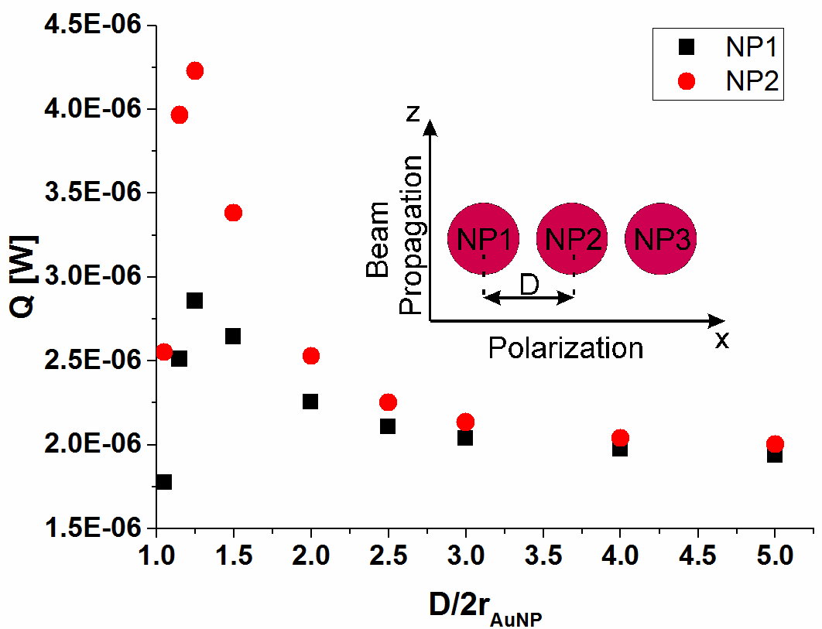 | 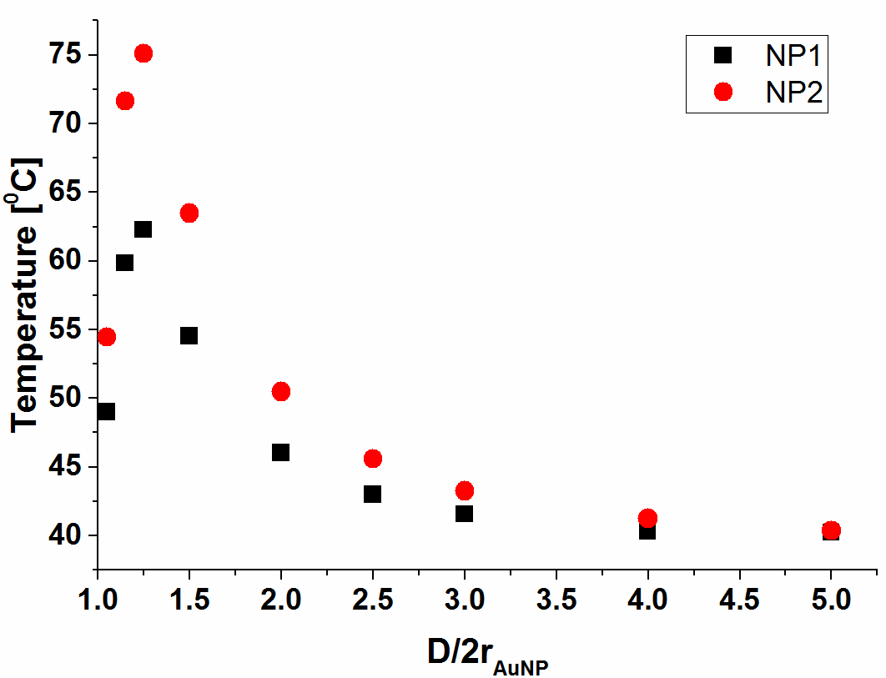
Figura 15. Sistemul III – a) Influența raportului D/d_{AuNP} asupra generării de căldură b) Influența raportului D/d_{AuNP} asupra temperaturii maxime a AuNPs
În sistemul care are lanțul de AuNPs orientat perpendicular cu polarizarea câmpului laser (Figura 16), cea mai ridicată căldură este dezvoltată în prima NP situată în direcția de proagare a fasciculului. De asemenea, în cazul tuturor distanțelor dintre NPs, AuNP centrală are cea mai scăzută căldură generată. Generarea de căldură pentru toate cele tri AuNPs crește o dată cu creșterea distanței dintre AuNP, având o creștere mai pronunțată pentru o distanță ce are valori între d_{AuNP} și 1.5d_{AuNP}. Pentru această distribuție a AuNPs, creșterea temperaturii nu urmărește trendința întâlnită la generarea de căldură. Petru toate cele trei NPs, temperatura crește până la distanțe de 1.5d_{AuNP}, în timp ce pentru distanțe mai mari, temperatura NPs metalice descrește. De asemenea, AuNP centrală și prima NP situată pe direcția de propagare a fasciculului laser au temperaturi asemănătoare.
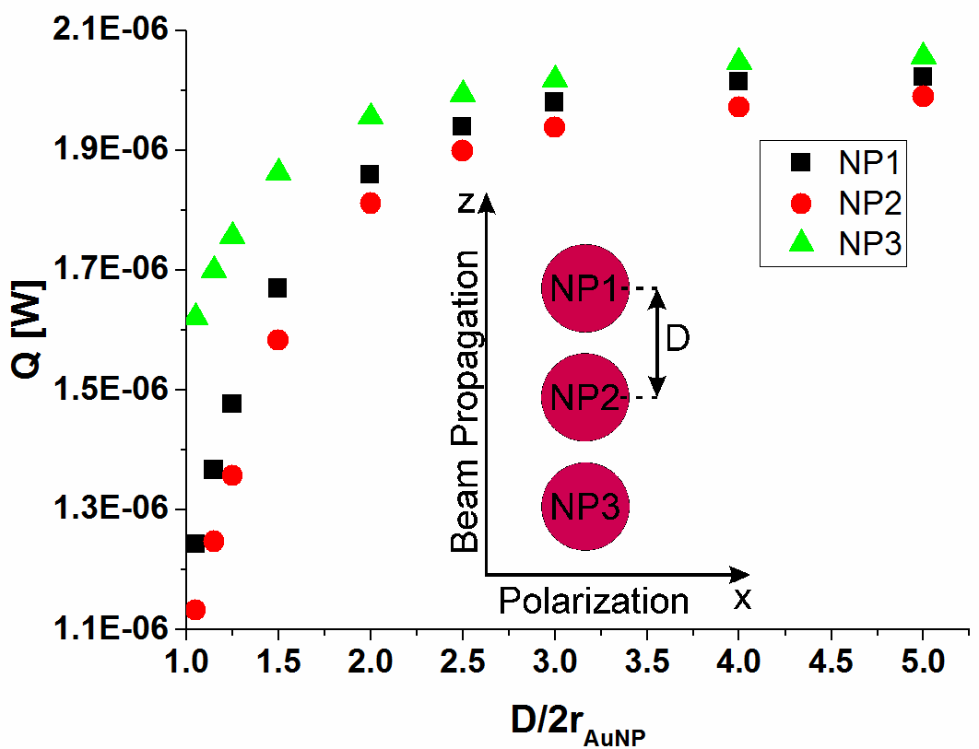 | 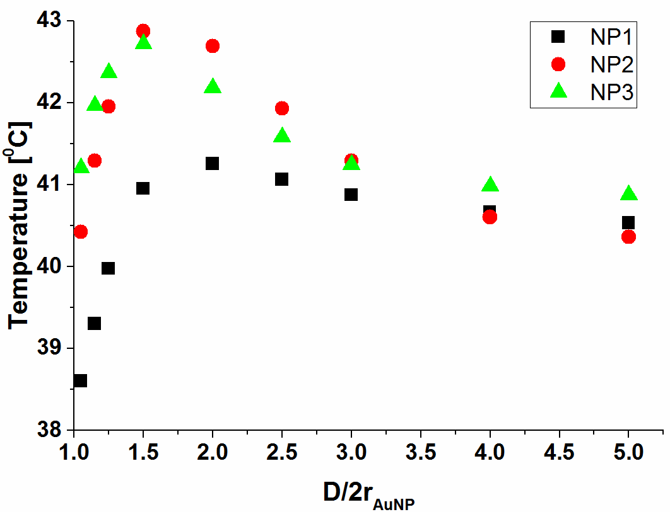
Figura 16. Sistemul IV - a) Influența raportului D/d_{AuNP} asupra căldurii generate și b) Influența raportului D/d_{AuNP} asupra temperaturii maxime a AuNPs
Comparând Sistemul III cu Sistemul IV din punc de vedere al temperaturii maxime a AuNPs, s-a demonstrat că AuNPs orientate paralel cu polarizarea câmpului laser au temperaturi mai ridicate decât AuNPs orientate perpendicular cu polarizarea câmpului electric. Așadar polarizarea câmpului laser are o influență semnificativă asupra temperaturii AuNPs.
În ceea ce privește AuNPs dispuse sub formă de cruce, căldura generată de acestea creștere semnificativ până la o distanță de 1.5d_{AuNP}. În cazul unor distanțe mai mari, care nu depășesc distanța de 4d_{AuNP}, căldura generată are un trend descrescător. De la distanța de 4d_{AuNP} efectele din câmpul electromagnetic apropiat și efectul de ecranare nu mai influențează căldura generată de AuNP și în consecință nici temperatura acestora.
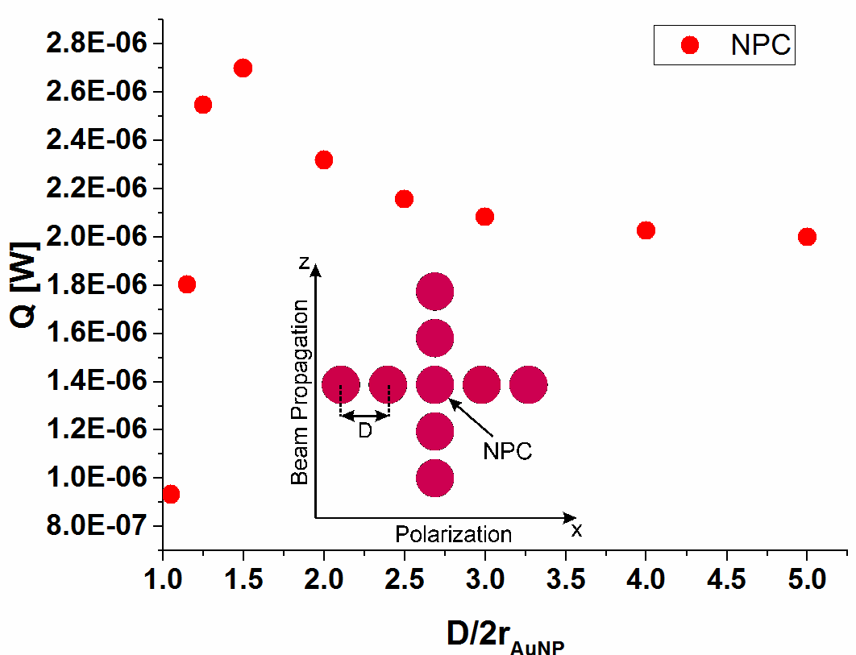 | 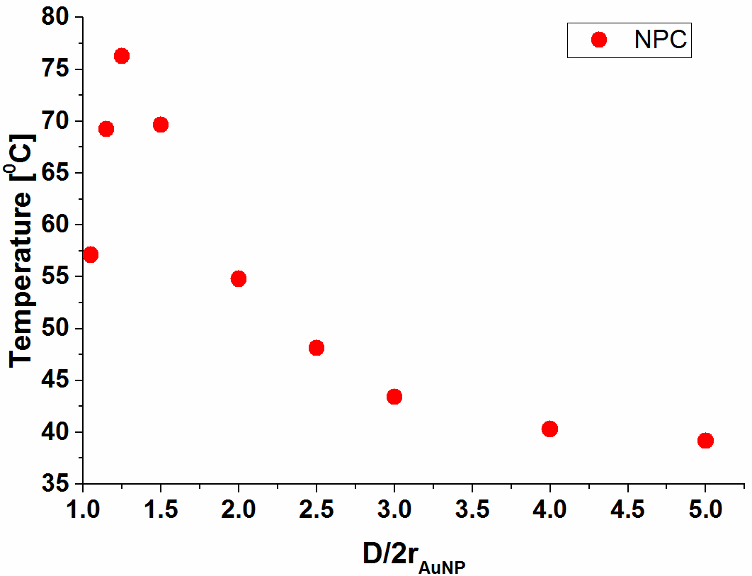
Figura 17. Sistemul V – Influența raportului D/d_{AuNP} asupra generării de căldură și b) Influența raportului D/d_{AuNP} asupra temperaturii maxime a AuNPs
În concluzie, în această secțiune, s-a demonstrat că, în funcție de distanța dintre AuNP, căldura generată de acestea este influențată de efectul de ecranare și de efectele din câmpul electromagnetic apropiat. De asemenea, temperatura maximă a AuNPs este influențată, pe lângă dele două efecte menționate anterior, și de distribuția AuNPs (efect de geometrie).
3.5.3 Influența distanței dintre nanoparticulele de aur asupra căldurii degajate de acestea și asupra temperaturii lor maxime. Comparație între doua modelece au abordări diferite.
3.5.3.1 Metode
Cele două modele care se folosesc în general în literatură pentru modelarea generării de căldură în AuNPs sunt: i) un model în care interacțiunile din câmpul electromagnetic apropiat sunt luate în considerare (Modelul A) și ii) un model în care calculul căldurii generată de AuNPs se bazează pe determinarea eficienței de absorbție (Modelul B).
În această secțiune, în cazul Sistemelor III, IV și V, sunt comparate rezultatele cu privire la căldura generată de AuNPs și dinamica temperaturii modelate cu Modelul A și, respectiv, Modelul B. Pentru a putea compara rezultatele, în cazul ambelor abordări s-au folosit aceeași geometrie, aceeași parametri ai laserului, aceleași ecuații de transfer termic și aceleași condiții inițiale și la limită.
Diferența dintre cele două modele constă în calculul căldurii generate de AuNPs. Modelul A rezolvă ecuația de undă pentru un dielectric omogen și presupune că AuNPs generează căldură proporțional cu partea reală a produsului dintre densitatea de curent electric și conjugata complexă al câmpului electric (Ecuația 13). Modelul B presupune că AuNPs generează o căldură care este proporțională cu eficiența de absorbție și cu intensitatea laserului (Ecuația 14).
Model  A | , [W/m³] | (13)
Unde J/Am⁻² este densitatea de curent electric, E* este conjugata complexă a câmpului electric, t/[s] este timpul, t0/[s] este poziția la centrul peak-ului și τ/[s] este durata pulsului Gausian.
Model  B | 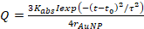 , [W/m³] | (14)
Unde K_{abs} este eficiențade absorbție, I/[W/m²] este intensitatea radiației, r_{AuNP}/[m] este raza AuNPs.

3.5.3.2 Rezultate și discuții
Impactul celor două abordări asupra temperaturii în AuNPs este studiată pentru distribuția cruce, luând în considerare diferite distanțe între AuNPs. Diferențele dintre cele două modelări sunt prezentate doar pentru nanoparticula centrală, acest caz fiid cel mai apropiat de distribuția reală a NP.
Cele două modele ating temperaturi maxime similare doar pentru distanțe ce sunt mai mari decât 3d_{AuNP} (Figura 18). Într-o soluție apoasă care conține AuNPs această distanță ar corespunde unei concentrații de 3.7e16 particule/m³. Așadar, modelul care ia în considerare eficiența de absorbție (Modelul B) este valid doar pentru soluții care au o concentrație de AuNPs mai mare decât 3.7e16 particule/m³.
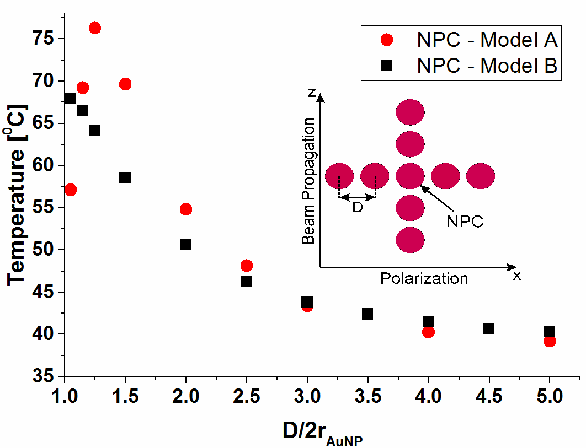 | 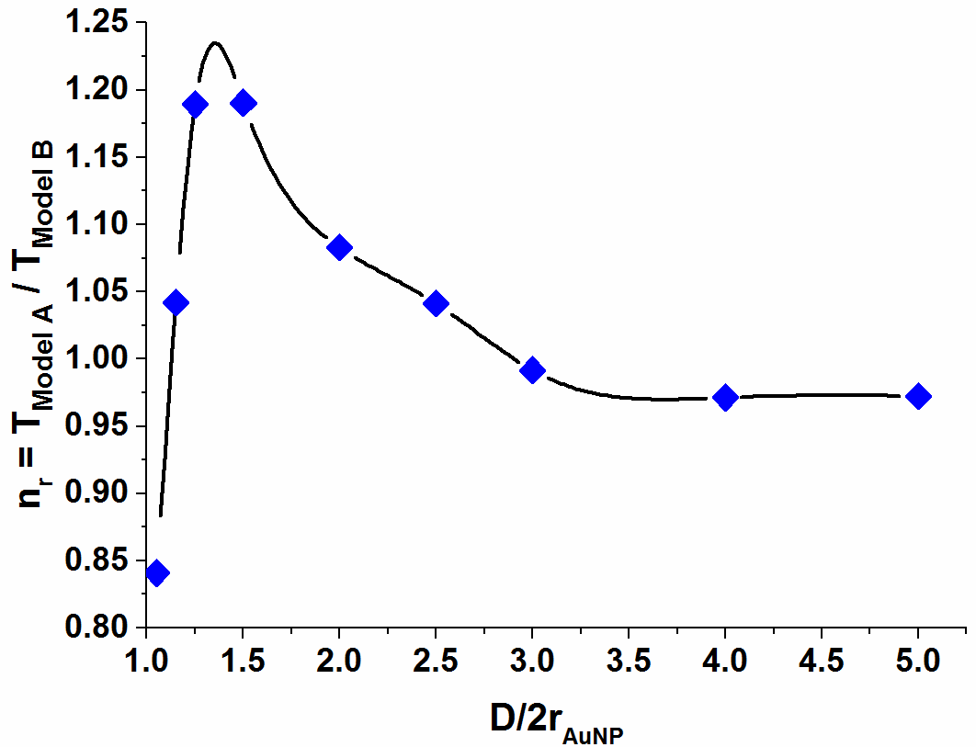
Figura 18. System 5 – a) Model A (puncte rosii) and model B (puncte negre) calculated temperatures for different D/d_{AuNP} ratios; b) The influence of AuNP distance on the ratio between the temperature calculated with model A and model B, respectively.
Deoarece Modelul B este mai ușor de implementat și are nevoie de mai puțină memorie, pe baza Figurii 18 s-a dedus o relație pentru determinarea mai precisă a temperaturii AuNPs.
(13)

Concluzii generale:
În această teză de doctorat sunt prezentate rezultate originale care privesc două aspecte ale generării foto-chimice a nanoparticulelor de aur: 1) sinteza și modelarea procesului foto-chimic de generare a nanoparticulelor de aur și 2) generarea de căldură și transferul termic al AuNPs care au ca mediu înconjurător o matrice polimerică sau apă și sunt iradiate cu laser.
Pentru obținerea acestor rezultate au fost aplicate atât metode experimentale cât și metode teoretice. Contribuțiile originale a acestei teze de doctorat la procesul de generare a AuNPs și căldura generată de acestea sunt prezentate în cele ce urmează:
- Nanoparticle de aur stabile și reproductibile sunt generate foto-chimic într-un film polimeric folosind o metodă de scriere directă și este determinată influența vitezei de scanare, a puterii de iradiere și a raportului de concentrații citrat:Au³⁺ asupra dimensiunii AuNPs.
- Dimensiunea reală a nanoparticulelor de aur este estimată folosind o funcție exponențială care este obținută pe baza diametrului mediu al AuNPs măsurat la TEM și a maximului de absorbție corespunzător măsurat direct în filmul polimeric.
- Pentru prima dată este dezvoltată o rețea neuronală care este capabilă să prezică dimensiunea AuNPs. Pe baza acestui model matematic este studiată influența vitezei de scanare, a intensității radiației și a raportului de concentrații citrat:Au³⁺. Se demonstrează faptul că dimensiunea AuNPs crește o dată cu creșterea vitezi de scanare și cu descreșterea intensității radiației. De asemenea, un raport de concentrații mai mare duce la formarea de AuNPs cu dimensiuni mai mari ceea ce înseamnă că la o concentrație mai ridicată de Au³⁺ dimensiunea AuNPs scade.
- Folosind metoda Garson și Goh ce se bazează pe RNA s-a evaluat impactul relativ al parametrilor de proces asupra dimensiunii nanoparticulelor. S-a determinat o importanță relativă de 40% a intensității radiației, fiind astfel factorul care influențează cel mai mult dimensiunea AuNPs. Viteza de scanare și raportul de concentrații citrat:Au3+ au o importanță relativă similară, viteza de scanare având o valoare mai ridicată (31%) în comparație cu raportul de concentrații citrat:Au³⁺ care are o valoare de 29%.
- Importanța variabilelor de intrare în RNA este investigată și cu un algoritm de selecție a caracteristicilor, care este capabil sa găsească acele subseturi ale caracteristicilor care prezic in mod optim datele experimentale, și determină astfel caracteristicile care influențează cel mai mult variabila de ieșire. S-a identificat aceeași ordonare ca şi în cazul folosirii metodei Garson și Goh.
- Evoluția în timp și spațiu a temperaturii unor sisteme ce conțin AuNPs înglobate într-o matrice polimerică este modelată matematic folosind metoda elementului finit. Distribuția temperaturii în timp și spațiu este calculată în Comsol, într-o geometrie tridimensională, folosind ecuațiile de transfer de căldură care au condiții inițiale și condiții la limită adecvate.Un sistem infinit (macro) care are patru distribuții diferite ale AuNPs este simulat folosind condiții la limită periodice.
- S-a demonstrat că pentru desrierea evoluției temperaturii în sistemul macro este important să fie luat în considerare ansammblul de AuNPs, nu doar o singură NP. Dimensiunea AuNPs, dar și distribuția acestora în matricea polimerică influențează dinamica temperaturii sistemului.
- Sistemul macro care cuprinde cele patru distribuții ale AuNPs este comparat cu un model care este adaptat să ia în considerare nepotrivirea proprietăților termice dintre AuNPs și polimer. S-a determinat că această nepotrivire de material nu poate fi neglijată pentru distribuția radială, concentrică și random, unde conductivitatea termică a interfeței influențează majoritar temperatura AuNPs.
- Modelul matematic tridimensional a fost adaptat pentru a calcula dinamica temperaturii unuei soluții apoase ce conține AuNPs. În acest caz, AuNPs sunt dispuse sub formă de cruce, dar este studiat și un sistem simplificat care conține un lanț de trei AuNPs orientate paralel și perpendicular cu polarizarea câmpului electric. Calculul distribuției de temperatură în timp și spațiu presupune rezolvarea ecuației de undă pentru pulsul electromagnetic propagat într-un mediu neomogen din punc de vedere optic urmată de rezolvarea ecuației difuziei de căldură, ambele ecuații având condiții inițiale și condiții la limită adecvate.
- În sistemul care conține AuNPs așezate în formă de cruce s-a determinat faptul că temperatura nanoparticulelor este influențată de: i) distanța dintre AuNPs, ii) polarizarea câmpului electric și iii) distribuția AuNPs în matricea înconjurătoare.
- Pentru prima dată s-a demonstrat că distanța dintre AuNPs influențează temperatura acestora datorită următoarelor trei efecte: efectul de ecranare, efectele din câmpul electromagnetic apropiat și distribuția AuNPs referitor la direcția de propagare a câmpului electromagnetic (efect de geometrie). S-a demonstrat că efectele de ecranare sunt prezente la distanțe între nanoparticule mai mici de 1.5 ori diametrul acestora și că acest efect este responsabil pentru o scădere semnificativă a temperaturii nanoparticulelor. Efectele din câmpul electromagnetic apropiat se întâlnesc la distanțe între nanoparticle mai mici de patru ori diametrul acestora, depind de polarizarea câmpului electromagnetic și, în funcție de aceasta, sunt responsabile fie de scăderea, fie creșterea temperaturii AuNPs. Distribuția AuNPs referitor la direcția de propagare a câmpului electromagnetic este importantă în sensul în care, în cazul lanțului de AuNPs, prima NP care interacționează cu pulsul laser va avea temperatura cea mai înaltă.
- S-a demonstrat faptul că cele trei efecte menționate anterior influențează semnificativ temperatura AuNPs doar pentru distanțe între AuNPs mai mici de patru ori diametrul acestora. În consecință, s-a determinat că în soluții apoase care conțin AuNPs sferice de 20 nm, efectele de ecranare, efectele din câmpul electromagnetic apropiat și efectul de geometrie influențează temperatura sistemului doar pentru soluții care au o concentrație de AuNPs mai mică de 3.7e16 particule/m³.
- În cazul sistemului care are AuNPs distribuite sub formă de cruce s-a comparat temperatura AuNPs calculată cu două modele: modelul care rezolvă doar ecuția căldurii (Modelul B) și cel care rezolvă atât ecuația de undă cât și ecuația căldurii (Modelul A). S-a observat că Modelul B este mai usor de implementat și are nevoie de mai puțină memorie. În cazul unei concentrații de AuNPs mai mari de 3.7e16 particule/m³, Modelul A este mai realist.
- Pe baza comparației dintre celor două modele s-a determinat o relație cu ajutorul căreia, folosind Modelul B, se poate determina mai exact temperatura AuNPs.

Apreciem că AuNPs generate cu tehnica scrierii directe pot reprezenta un punct de pornire pentru proiectarea diferitelor tipuri de materiale cu proprietăți interesante, care pot deschide drumul unor noi soluții în aplicațiile dependente de temperatură ale AuNPs precum filtrele optice sau substraturi pentru bio-detecție.
De asemenea apreciem că generarea AuNPs de dimensiune dorită se poate face rapid și ușor folosind RNA dezvoltată și nu folosind încercări repetate. În plus, cunoașterea impactului relativ și a influenței parametrilor de proces asupra dimensiunii AuNPs duc la o mai bună înțelegere și pot contribui la controlul procesului de generare a AuNPs.
Comportamentul termic al AuNPs iradiate cu laser furnizează informații cruciale referitoare la controlul distribuției de temperatură și pot preveni procese nedorite precum deteriorarea filmului polimeric sau, în unele cazuri, ablația acestuia.
Apreciem că această teză de doctorat ajută la înțelegerea sintezei foto-chimice folosind metoda de scriere directă a AuNPs și poate fi un punct de plecare în controlul procesului.

Rezultatele enumerate mai sus sunt prezentate în două articole ISI, trei conferințe și o școală de vară.
Articole ISI:
A. M. M. Gherman, N. Tosa, M. V. Cristea, V. Tosa, S. Porav and P. S. Agachi, Artificial neural networks modelling of the parameterized gold nanoparticles generation through photo-induced process, Materials Research Express 5 (2018), 085011, 1-13.
A. M. M. Gherman, N. Tosa, D. N. Dadarlat, V. Tosa, M. V. Cristea, and P. S. Agachi, Temperature dynamics of laser irradiated gold nanoparticles embedded in a polymer matrix, Thermochimica Acta, 656 (2017), 25-31.
Conferințe:
A.M.M.Gherman, N.Tosa, D.Dadarlat, M.Cristea, V.Tosa, P.S. Agachi, "Time Dependent Temperature Evolution in Laser Irradiated Gold Nanoparticles Doped Matrix", Applied Nanotechnology and Nanoscience International Conference, 5-7 November 2015 - poster
A.M.M. Gherman, V.Tosa, N. Tosa, P.S Agachi, "Near field effects and temperature dynamics of laser irradiated gold nanoparticles", 15th UK Heat Transfer Conference, 4-5 Septembrie 2017, London, UK, Proceeding Paper and Poster
A.M.M Gherman, N.Tosa, N.D Dadarlat, V. Tosa, M.V. Cristea, P.S. Agachi, Nanosecond Laser PhotoInduced Heating of Gold Nanoparticles Embedded in a Polymer Matrix - the Influence of Interface Conductance, Processes in Isotopes and Molecules Conference, 27-29 September 2017, ClujNapoca, Romania.
Școală de vară:
A.M.M.Gherman, N. Tosa, D. Dadarlat, V. Tosa, P.S. Agachi, "Temperature Evolution in a Laser Irradiated System of one/a periodic array of Gold Nanoparticles Embedded in a Polymer Matrix", 5th International School Lasers in Materials Science, Isola di San Servolo, Venetia, 10-17 July, 2016 -Poster

Bibliografie selectivă
[26] Vincenzo Amendola and Roberto Pilot and Marco Frasconi and Onofrio M Maragò and Maria A Iatì, Surface plasmon resonance in gold nanoparticles: a review, J. Phys. Condens. Matter. 29 (2017) 203002.
[27] C. Louis, O. Pluchery, Gold nanoparticles for physics, chemistry and biology, Imperial College Press, 2012.
[28] S.A. Maier, Plasmonics: Fundamentals and Applications, Springer Science+Business Media LLC, 2007.
[78] J. Polte, Fundamental growth principles of colloidal metal nanoparticles – a new perspective, CrystEngComm. 17 (2015) 6809–6830. doi:10.1039/C5CE01014D.
[94] P. Shabanzadeh, R. Yusof, K. Shameli, Artificial neural network for modeling the size of silver nanoparticles’ prepared in montmorillonite/starch bionanocomposites, J. Ind. Eng. Chem. 24 (2015) 42–50. doi: 10.1016/j.jiec.2014.09.007.
[99] A. Falamas, N. Tosa, V. Tosa, J. Of, Q. Spectroscopyradiative, Dynamics of laser excited colloidal gold nanoparticles functionalized with cysteine derivatives, J. Quant. Spectrosc. Radiat. Transf. 162 (2015) 207–212. doi: 10.1016/j.jqsrt.2015.03.011.
[100] J.D. Olden, M.K. Joy, R.G. Death, An accurate comparison of methods for quantifying variable importance in artificial neural networks using simulated data, Ecol. Modell. 178 (2004) 389–397. doi: 10.1016/j.ecolmodel.2004.03.013.
[106] F.J.O. Landa, X.L. Deán-Ben, R. Sroka, D. Razansky, Volumetric Optoacoustic Temperature Mapping in Photothermal Therapy, Sci. Rep. 7 (2017) 1–8. doi:10.1038/s41598-017-09069-5.
[107] A.M.M. Gherman, N. Tosa, D.N. Dadarlat, V. Tosa, M.V. Cristea, P.S. Agachi, Temperature dynamics of laser irradiated gold nanoparticles embedded in a polymer matrix, Thermochim. Acta. 656 (2017) 25–31. doi: 10.1016/j.tca.2017.08.008.
[112] A. Plech, V. Kotaidis, S. Grésillon, C. Dahmen, G. Von Plessen, Laser-induced heating and melting of gold nanoparticles studied by time-resolved x-ray scattering, Phys. Rev. B - Condens. Matter Mater. Phys. 70 (2004) 1–7. doi:10.1103/PhysRevB.70.195423.
[118] G. Baffou, P. Berto, E. Bermúdez Ureña, R. Quidant, S. Monneret, J. Polleux, H. Rigneault, Photoinduced heating of nanoparticle arrays, ACS Nano. 7 (2013) 6478–6488. doi:10.1021/nn401924n.
[120] O.M. Wilson, X. Hu, D.G. Cahill, P. V. Braun, Colloidal metal particles as probes of nanoscale thermal transport in fluids, Phys. Rev. B - Condens. Matter Mater. Phys. 66 (2002) 2243011–2243016. doi:10.1103/PhysRevB.66.224301.
[121] S. Bruzzone, M. Malvaldi, Local field effects on laser-induced heating of metal nanoparticles, J. Phys. Chem. C. 113 (2009) 15805–15810. doi:10.1021/jp9003517.
[122] X. Wang, P. Gogol, E. Cambril, B. Palpant, Near- and Far-Field E ff ects on the Plasmon Coupling in Gold Nanoparticle Arrays, J. Phys. Chem. C. 116 (2012) 24741–24747.
[123] W. Rechberger, A. Hohenau, A. Leitner, J.R. Krenn, B. Lamprecht, F.R. Aussenegg, Optical properties of two interacting gold nanoparticles, Opt. Commun. 220 (2003) 137–141. doi:10.1016/S0030-4018(03)01357-9.
[129] G.M. Hale, M.R. Querry, Optical Constants of Water in the 200-nm to 200-microm Wavelength Region., Appl. Opt. 12 (1973) 555–563. doi:10.1364/AO.12.000555.

